Kunnskapsgrunnlag
for samfunnsplanlegging
1. mars 2022

Innhold

1. Innledning 3
2. Grunnleggende fakta 3
3. Politisk og adminstrativ organisering 5
4. Innbyggertall og befolkningsprofil 7
5. Barnehager 10
6. Grunnskole 11
7. Lulesamisk språk og kompetanse 14
8. Utdanningsnivå 17
9. Barnevern 18
10. Helse og omsorg 19
11. Folkehelse 21
12. Sosialtjeneste og levekår 23
13. Kultur, idrett og friluftsliv 27
14. Kulturminner og særskilte tilbud innen historie 28
15. Kirker 29
16. Boliger og utviklingen på boligmarkedet 30
17. Avfallsløsninger 31
18. Samfunnssikkerhet, beredskap samt brann og ulykkesvern 32
19. Klima, energi, naturmangfold og miljø 33
20. Kraftproduksjon, vannforvaltning og vannforsyning 39
21. Eiendomsforvaltning 40
22. Landbruk og reindrift 40
23. Sjømat 42
24. Plan, byggesak og miljø 43
25. Regnskap og kommunal økonomi 44
26. Areal og infrastruktur 45
27. Samferdsel og trafikksikkerhet 48
28. Næringsliv, arbeidsliv, sysselsetting og pendling 49
29. Nærings- og bostedsattraktivitet 53
30. Interkommunalt samarbeid 56
Vedlegg A – aktuelle utviklingstrekk av betydning for samfunnsdelen 58

Innledning
Dette kunnskapsgrunnlaget er bygd opp i hovedsak etter rapporteringsområdene i KOSTRA (Statistisk sentralbyrå/SSB). Innholdet består av offentlig tilgjengelig statistikk, samt samfunnsrelevant informasjon fra flere kilder. Tallgrunnlaget er i hovedsak fra 2020.
Det er knyttet kommentarer til noen av temaene i grunnlaget. I tillegg følger vedlagt noen utviklingsområder som supplerer planprogrammet.

Grunnleggende fakta
Hamarøy kommune, på lulesamisk Hábmera suohkan, er en kommune i Nord-Salten i Nordland fylke. 1. januar 2020 ble Hamarøy kommune og Tysfjord kommunes vestside slått sammen til Hábmera suohkan - Hamarøy kommune.
SSB har inndelt alle kommuner i ulike sentralitetsnivåer. De mest sentrale kommunene er sentralitet 1 mens de minst sentrale til sentralitet 6. Hábmera - Hamarøy kommune er sentralitet 6. Kommunene rangeres etter tilgang til arbeidsplasser og tjenester. Indeksen er en beskrivelse av bosettingsmønster og arbeidsplass- og tjenestekonsentrasjoner i Norge.
Kommunens areal er 2812 km2, hvorav landareal utgjør 2013 km2, mens sjøarealet er 799 km2. Kommunen grenser i nordøst mot Narvik, i sør mot Sørfold, i sørvest mot Steigen og i sørøst mot Jokkmokk kommune i Sverige. I nord er det kystlinje mot Vestfjorden og i vest ligger Innhavet, Kaldvågfjorden og Sagfjorden. Kommunen ligger helt i nord i regionen Salten, og grenser mot Ofoten, Lofoten og Vesterålen. Kysten er sterkt innskåret med flere større fjorder, halvøyer og øyer. De høyeste toppene er i indre strøk, på grensen mot Sørfold. Her er også flere mindre breer. Norge er på sitt smaleste ved Hellemobotn/ Vuodnabahta innerst i Tysfjorden. Derfra er det bare 6 kilometer i luftlinje til Sverige.
Annen relevant informasjon
Innbyggertall | 2 701 (2021)
Administrasjonssenter | Oppeid
Innbyggernavn | Hamarøying, Hamarøyværing
Høyeste fjell | Biernatjåhkkå / Bjørntoppen, 1520 m.o.h., på grensa mot Narvik kommune.
Kommunevåpen | To svaner fra helleristningene på «Dyreberget» på Leiknes
Kommunesenteret ligger på Oppeid. Øvrige større og viktige steder i kommunen er Drag, Innhavet, Ulvsvåg, Skutvik, Tranøy, Storjord, Korsnes og Musken. E6 går gjennom gjennom Innhavet, Ulvsvåg, Sørkil og Storjord til Bognes, som har fergeforbindelser mot Skarberget (E6) og Lødingen. Fra Dragskrysset går riksvei 827, som en parallell til E6, via Drag med ferge til Kjøpsvik og veiforbindelse videre nordover. Fra Ulvsvåg går fylkesvei 81 østover via Oppeid til Skutvik, som har sommerferge til Skrova og Svolvær. Fra Tømmerneset går fylkesvei 835 vestover til Steigen kommune.
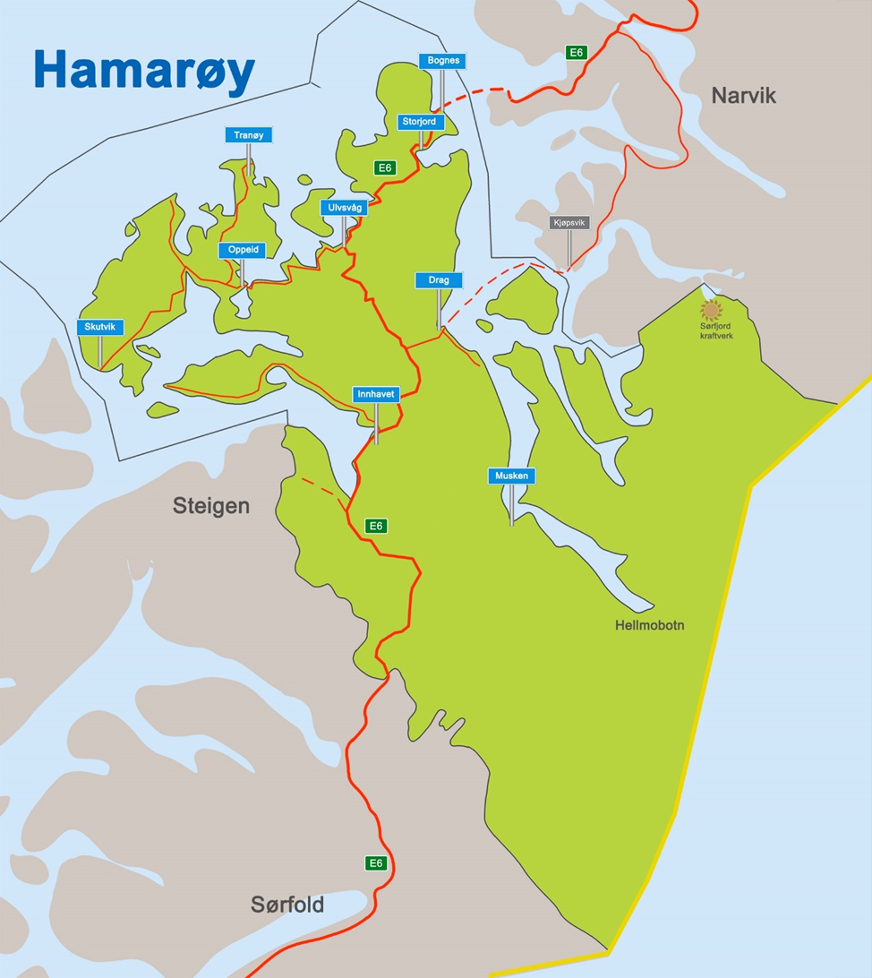
Kartet viser Hábmera suohkan – Hamarøy kommune merket i grønn farge.

3. Politisk og adminstrativ organisering
Suohkanoajvve / Ordfører: Britt Kristoffersen (Sp)
Sadjásas suohkanoajvve / Varaordfører: Ann Irene Sæther (Ap)
Hálddahusoajvve / Kommunedirektør: Odd-Børge Pedersen
Følgende partier er representert i kommunestyret:
Senterpartiet | 6 representanter
Arbeiderpartiet | 4 representanter
Høyre | 4 representanter
Venstre | 1 representanter
Sosialistisk venstreparti | 1 representanter
Fremskrittspartiet | 1 representanter

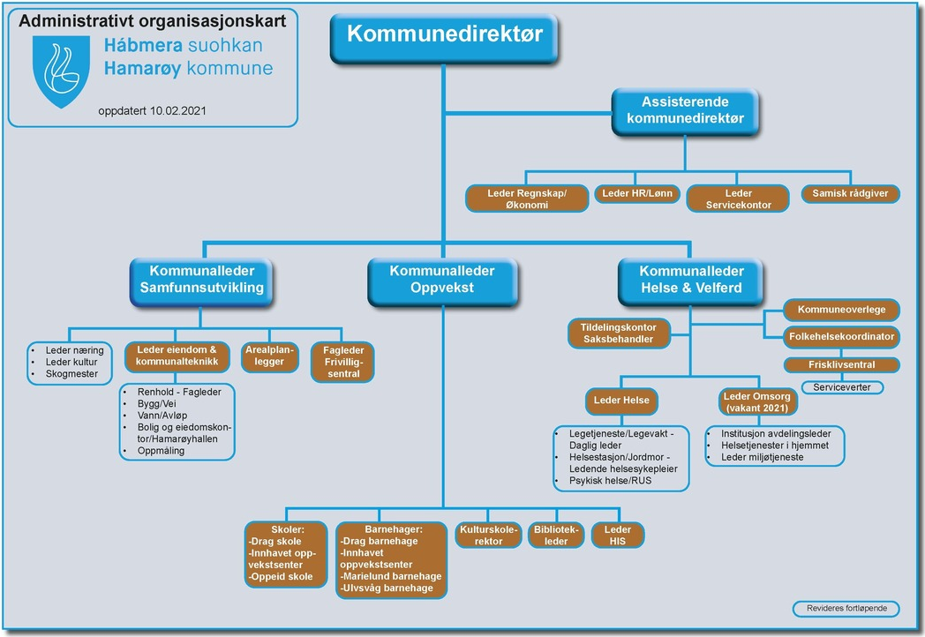
Administrativ organisering (kilde www.hamaroy.kommune.no):

Nøkkeltall kommunens organisasjon (2020)
Ansatte kvinner | 244
Ansatte menn | 87
Ansatte faglærte | 99
Ansatte med høyere utdanning | 150
Heltidsandel | 67,10%
Sykefravær blant kvinner | 9%
Sykefravær blant menn | 3,40%

Kakediagrammet nedenfor (KS) viser årsverksfordeling innenfor de ulike sektorene.
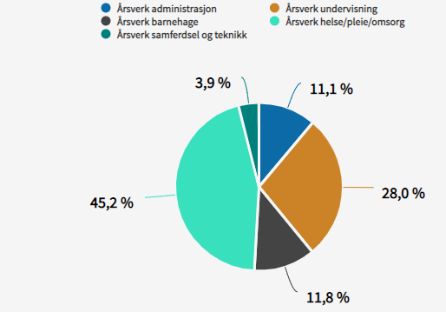

Kommentar: Sykefraværet blant kvinner er høyt. Det er stor kvinneandel i flere av de yrkesgruppene vi må sikre god rekruttering til; barnehage, skole, helse og omsorg.

4. Innbyggertall og befolkningsprofil
Hábmer - Hamarøy har 2 701 innbyggere i 2021 mot 2766 i 2020, noe som betyr en nedgang i folketallet på 65 personer. Nettoutflyttingen var på 54 personer, døde 24 og fødte 13 personer. I 2030 er vi forventet å være 2 790 innbyggere, og i 2050 2 856 innbyggere.
Bosetningen er i hovedsak lokalisert til kyststrøkene. Kommunen har en tettstedsandel på 30 prosent, mot 71 prosent for hele fylket.
I figuren nedenfor ser vi aldersspredningen i kommunen. Den høyeste andelen av menn og kvinner er i aldersgruppen 60-64 år, mens den nesthøyeste er 70-74 år. Det finnes i alt 262 gutter i alderen 0-19 år, mens for jentene er tallet 253. Mens i aldergruppen 20-24 år er 90 personer gutter og 51 er jenter, en markant andel gutter i denne aldersgruppen som er verdt å merke seg.
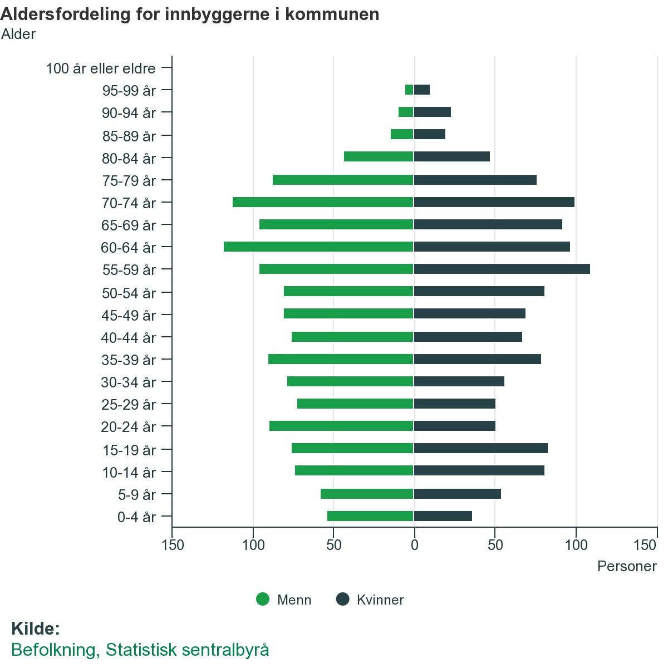
På neste side vises SSBs hovedalternativ for framskriving av befolkningsutviklingen for 2030 og 2040, med 2020 som utgangspunkt. Kommunens andel av barn og unge er og forblir lavere enn for nabokommunene Narvik, Steigen og Sørfold. Steigen og Hábmer - Hamarøy får størst andel over 80 år. Hábmer - Hamarøy ender ifølge SSB opp med 1,5 i yrkesaktiv alder pr innbygger. Tallet for Narvik er 1,76, tallet for Steigen 1,44, og for Sørfold 1,35. For landet som helhet er antall yrkesaktive pr innbygger 2,2. Tall for fylket er ikke tilgjengelig.
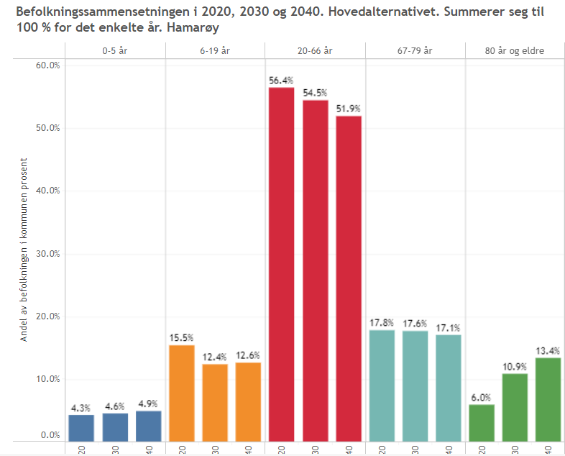
Telemarkforsking har tatt til orde for at disse framskrivingene er vel optimistiske, og at utviklingen i utkantkommunene kan bli mer krevende.
Kommentar: Den demografiske utviklingen er et resultat av mange faktorer utenfor kommunens kontroll. For eksempel tiltrekkes unge mennesker byene fordi yrkesmulighetene, fritidsmulighetene og boligmarkedene er bedre der. Store omveltninger på dette området må komme med betydelige skifter i folks preferanser og ikke minst nasjonal distriktspolitikk. Hábmer - Hamarøy kommune må fokusere på å gjøre det beste for de innbyggerne vi har.

Sverige, Tyskland og Somalia er opprinnelsesland for de største gruppene med innvandrere/utenlandsfødte. Se fordeling på nedenfor. Statistikk på dette området pleier å henge litt etter, men antallet utenlandfødte er uansett høyt nok til at integrering blir en utfordring framover. Samtidig; mangfold i samfunnet er en positiv mulighet.

Kommentar: Utenlandsfødte er viktige som arbeidstakere og innbyggere i en kommune som trenger mer folk. Det er viktig å integrere alle innvandrerne, og ikke minst gi barn i disse familiene en trygg og god oppvekst og gode forutsetninger for et liv i Hábmer - Hamarøy eller Norge ellers. Integrering dreier seg om å fremme kontakt og samkvem mellom innvandrerne og nordmenn, og sikre tilstrekkelige språkferdigheter, kulturforståelse og nettverk. På den måten kan vi også posisjonere oss for flere innvandrere, hvis den nasjonale politikken på området skulle endre seg slik at også små distriktskommuner kan motta flere.

5. Barnehager
Vi har fire kommunale barnehager med totalt 87 barn (2020):
- Drag barnehage med 16 barn
- Innhavet oppvekstsenter, avd. barnehage, med 10 barn
- Marielund barnehage med 34 barn
- Ulvsvåg barnehage med 13 barn
I tillegg er det en privat barnehage i kommunen, Árran Mánájgárdde, som nylig har skiftet navn til Vuonak mánájåroj, med 14 barn. Lulesamisk er førstespråket i denne barnehagen.
 | Hábmer – Hábmer - Hamarøy | Sørfold | Steigen | Nasjonalt
Utdannet barnehagelærer | 24,9% | 38,6% | 25,7% | 41,8%
Barn per barnehagelærer (kommunal) | 12,7 | 10,7 | 15,4 | 13,2
Barn per barnehagelærer (privat) | 42 | - | - | 13,5
Barn per ansatt i barnehagen (bemanningstetthet) (kommunal) | 3,6 | 4,2 | 4,4 | 5,6
Barn per ansatt i barnehagen (bemanningstetthet) (kommunal) | 3,6 | - | - | 5,7
Oppfyller pedagognormen (antall) | 1  (av 5) | 2  (av 3) | 0  (av 4) | 3 501  (av 5 620)
Netto driftsutgifter barnehager, per innbygger 1-5 år (kr) | 226 462 | 219 617 | 168 429 | 170 178
Netto driftsutgifter i prosent av totale netto driftsutgifter (prosent) | 8,2% | 9,5% | 8,8% | 14,2%
Kommunen har en lav prosentandel utdannede barnehagelærere sammenlignet med Sørfold og landet ellers. Barn per ansatt er gunstig hos oss kommunalt. For den private barnehagen slår statistikken veldig ut fordi pedagogen arbeider deltid. Vi driver noe dyrere pr innbygger 1-5 år enn Sørfold, Steigen og nasjonalt. I prosent av samlede netto driftsutgifter kommer vi godt ut (Utdanningsdirektoratets statistikkbank).

Kommentar: Hovedutfordringen er å rekruttere utdannede pedagoger, eller motivere de ansatte vi har i dag til å ta utdanningen.

6. Grunnskole
I Hábmer – Hamarøy finnes det i alt 5 grunnskoler med totalt 277 elever (skoleåret 2020-2021).
- Drag skole har 108 elever
- Hamarøy Montesorriskole har 22 elever
- Innhavet oppvekstsenter har 27 elever
- Oppeid skole har 120 elever
- Storjord Montesorri skole er midlertidig nedlagt og elevene overført til Oppeid.
I 7. trinn finnes det i alt 23 elever i Hábmer – Hamarøy, hvorav 9 gutter og 14 jenter. 7.trinn utgjør 8,3% av den totale elevmassen i Hámber – Hamarøy. De grønne søylene i diagrammet nedenfor viser resultatene fra elevundersøkelsen i Hábmer – Hamarøy og resten av landet for 7. Trinn. Den indeksen som skiller seg mest ut er “Trivsel”, som viser en forskjell 0,5 mot de nasjonale tallene. Vi scorer i stort dårligere enn landet som helhet.
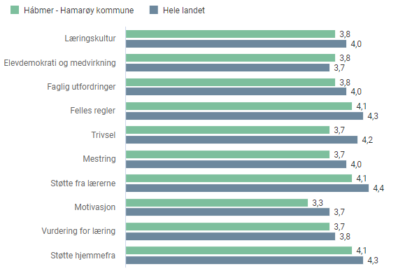
Ifølge offentlig statistikk (UDIR) har 9,1% av sjuendeklassingene opplevd mobbing mot 6,4% nasjonalt, og 8,2% på fylkesnivå i 2020. Dette er en situasjon som kommunen allerede har tatt tak i og er godt i gang med å løse gjennom et nasjonalt læringsmiljøprosjekt.
I 10. trinn har kommunen totalt 32 elever, derav 15 gutter og 17 jenter. Antall elever i dette trinnet utgjør 11,6% av det totale elevetallet. Diagrammet nedenfor viser resultatene av elevundersøkelsen for 10.trinn i Hábmer – Hamarøy og hele landet.
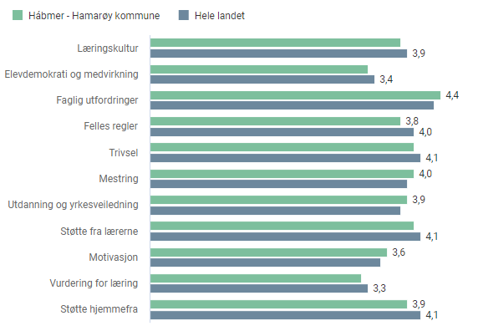
Ifølge offentlig statistikk (UDIR) har en betydelig andel av elevene i 10.trinn blitt mobbet av andre elever ved skolen. Som for 7. trinn; dette er en situasjon som kommunen allerede har tatt tak i og er godt i gang med å løse. For 10. trinn er tallene være nærmere landet som helhet, enn 7. trinn.
Når det gjelder andel av elevene i 10.trinn som tar en overgang til videregående skole i kommunen er tallet på 97,1. I Sørfold er tallet på 100, i Narvik 95,2 og resten av fylket er tallet 97,6.
Vi har et betydelig antall elever med enkeltvedtak om særskilt norskundervisning. I tillegg har vi 20 elever i voksenopplæring ved Oppeid skole.

Tabellen under viser utgiftsposter knyttet til grunnskole.
ØKONOMI (2020-2021) | Hábmer –Hamarøy | Sørfold | Steigen | Nordland
Driftsutgifter per elev | 156 728 | 236 177 | 169 402 | 140 302
Lønnsutgifter per elev | 125 224 | 199 142 | 143 432 | 112 658
Prosentandel lønnsutgifter av totale utgifter | 83,4 | 89,0 | 83,3 | 82,8
Driftsutgifter til inventar og utstyr per elev | 2 462 | 1 783 | 631 | 1 550
Driftsutgifter til undervisningsmateriell per elev | 2 056 | 2 093 | 3 661 | 1 341
Netto driftsutgifter grunnskolesektor i prosent av samlede netto driftsutgifter (prosent) | 18,6 | 26,1 | 20,9 | 21,0
Netto driftsutgifter til grunnskolesektor per innbygger 6-15 år (kr) | 170 484 | 176 126 | 139 061 | 134 699
Utgifter pr elev er lavere enn nabokommunene, men noe høyere enn for fylket samlet. Netto driftsutgifter i prosent av samlede netto driftsutgifter er vi lavest på. Vi har høyest kostnader til inventar og utstyr.
Kommentar: Skole er forbedringsområde. Vi scorer noe lavt på elevundersøkelsen for 7. klasse. Samtidig har vi vist at systematisk arbeid med å styrke opplæringsmiljø virker godt.

7. Lulesamisk språk og kompetanse
Lulesamisk område strekker seg fra Ballangen i nord til Saltfjellet i sør. Hábmer - Hamarøy, Steigen og Sørfold er de mest sentrale områdene. Drag er det tettstedet i Norge hvor lulesamisk språk står sterkest . Der er også det lulesamiske senteret Árran.
I forvaltningsområdet for samisk språk er samisk og norsk likestilte. Alle har rett til å bli betjent på samisk når de henvender seg til offentlige etater. Vi er en av 13 kommuner som en del av forvaltningsområdet for samisk språk.
Stiftelsen Árran – Julevsáme guovdásj / Lulesamisk senter er på Drag. Felles for alle språksentrene er målet om å synliggjøre samisk språk og bidra til at det styrkes og utvikles. Språksentrenes aktiviteter er i stor grad med på å synliggjøre samisk i nærområdet. Språksentrene tar utgangspunkt i sine språkområder og igangsetter tiltak tilpasset lokale behov. Árrans formål er «å eie og drive Árran som en nasjonal, samisk institusjon for derigjennom å sikre, utvikle og videreføre lulesamisk kultur, språk og samfunnsliv. Institusjonen skal stimulere og utvikle et inspirerende miljø i tråd med lokale samiske verdier og tradisjoner, og i respekt for den kristne kulturarv. Árran har tre basisområder: språksenter, museum og kulturhus/drift. Árran har ansvar for å drive språksenter i hele det lulesamisk område. Lulesamisk språk er en sentral verdi for Árran og det er en målsetning å utvikle samisk til å bli hovedspråk ved institusjonen.
Ifølge delprosjektet Det samiske perspektivet har kommunen en utfordring knyttet til omstillingskapasitet og kompetanse for samisk språk, kultur og samfunnsliv. Dette innebærer behov for kompetanse og muligheter for utvikling av tjenester. Vi har tilsatt en samisk rådgiver som skal arbeide med samisk språk i forvaltningen.
Fellesnemnda for kommunesammenslåingen har vedtatt en plan for det samiske perspektiv på strategisk nivå. Følgende skal utredes/avklares;
- Det samiske perspektiv på strategisk nivå.
- Aktivitetsplan
- Språkplan
En annen viktig ambisjon for oss er å utvikle Drag skole som lulesamisk profilskole.
Lulesamiskundervisning i grunnskolen og videregående
Ifølge Samiske tall forteller lærer 4,5% av alle med samiskopplæring lulesamisk, se tabell under. Videre forteller tallene at det i 2020 kun var en elev i videregående skole som hadde lulesamisk som førstespråk, mens 18 hadde som det som andrespråk. For grunnskolen ser man samme tendens at flere har lulesamisk som andrespråk enn som førstespråk.
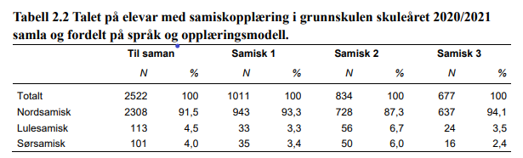
I 2009 var det totalt 81 elever som lærte seg lulesamisk mot 111 i 2020. Dette er en gledelig økning på 26%. For elever som tar lulesamisk som andrespråk er den prosentvise økningen fra 2009 til 2020 på hele 165%.
Figuren under viser elevtallsutviklingen for lulesamisk språk. I 2009 var det totalt 81 elever som lærte seg lulesamisk mot 111 i 2020. Dette er en økning på 26%. For elever som tar lulesamisk som annet språk er den prosentvise økningen fra 2009 til 2020 på hele 165%.
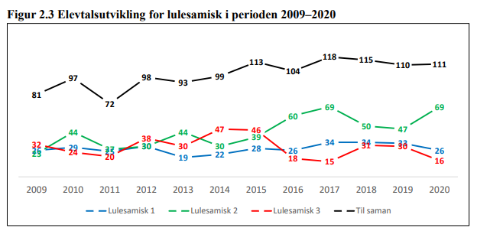
Drag skole har 32 elever som har samisk som førstespråk. Til neste år er tallet 26. 25 har samisk som andrespråk. Dette øker til 30 elever til neste år. I tillegg har 8 elever ved Innhavet skole og 4 elever ved Oppeid skole samisk som andrespråk i dag.

Kommentar: Det lulesamiske språket er ett av kommunens tydeligste særtrekk og en forpliktelse å bevare. Ingen andre kommuner i de samiske områdene i Norge har en så tydelig lulesamisk identitet. Språket kan ikke videreutvikles isolert – det må sees i sammenheng med andre grep for å styrke og synliggjøre lulesamisk kultur, næring og tradisjon.

8. Utdanningsnivå
Diagrammet nedenfor viser høyeste fullførte utdanningsnivå for personer over 16 år. For de fleste er videregående skole høyeste fullførte utdanningsnivå. Nest størst er grunnskole.

I tabellen nedenfor viser utdanningsnivået i Hábmer - Hamarøy sammenlignet med nasjonale tall. For de nasjonale tallene er ikke universitets- og høyskole delt opp i kort og lang, men summert. Hábmer - Hamarøy tall blir totalt 21,7%, noe som er langt lavere enn landsgjennomsnittet.
Utdanningsnivå | Hábmer – Hamarøy |  | Norge
 | Antall | Prosent | Prosent
Grunnskole | 761 | 28% | 24,8%
Videregående skole | 879 | 32,3% | 36,9%
Universitets og høyskole nivå, kort | 457 | 16,8% | 35,3%
Universitets og høyskole nivå, lang | 133 | 4,9%

Kommentar: Utdanningsnivået sees i sammenheng med rekruttering til næringslivet, samt folkehelseutviklingen. Det er viktig å få flest mulig elever gjennom videregående utdanning, eller høyere. En viktig del av dette er å bevare og videreutvikle tilbudet ved Knut Hamsun videregående skole.

9. Barnevern
Kommunene Bodø og Hábmer - Hamarøy etablerte felles barnevernstjeneste fra 1.1.2020. Det er Bodø som administrerer tjenesten som også har kontor på Drag. Figuren under viser KOSTRA nøkkeltall for barnevern i Hábmer - Hamarøy, Steigen, Bodø og i landet ellers.

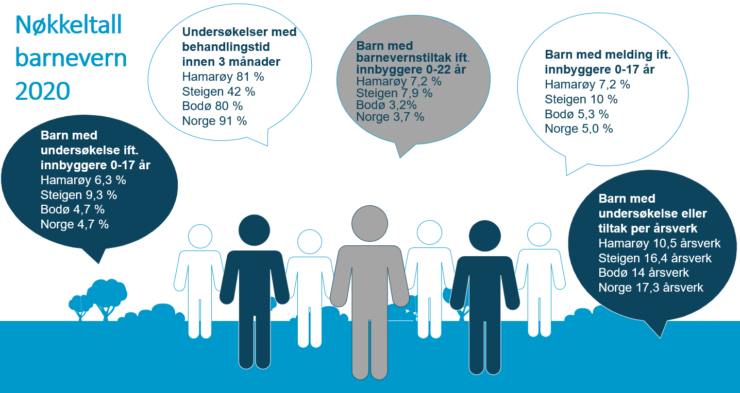
Det som skiller seg ut, sammenlignet med Bodø og hele landet, er Barn med barnevernstiltak ift innbyggere 0-22 år. Kommunens fagpersoner er tydelige på statistikken om barn med undersøkelser ikke stemmer pr februar 2022; situasjonen er mer urovekkende og tas tak i.
Kommentar: Barnevernssituasjonen er utfordrende. Samarbeid med Bodø kommune med hensyn til tverrfaglig tidlig innsats er viktig.

10. Helse og omsorg
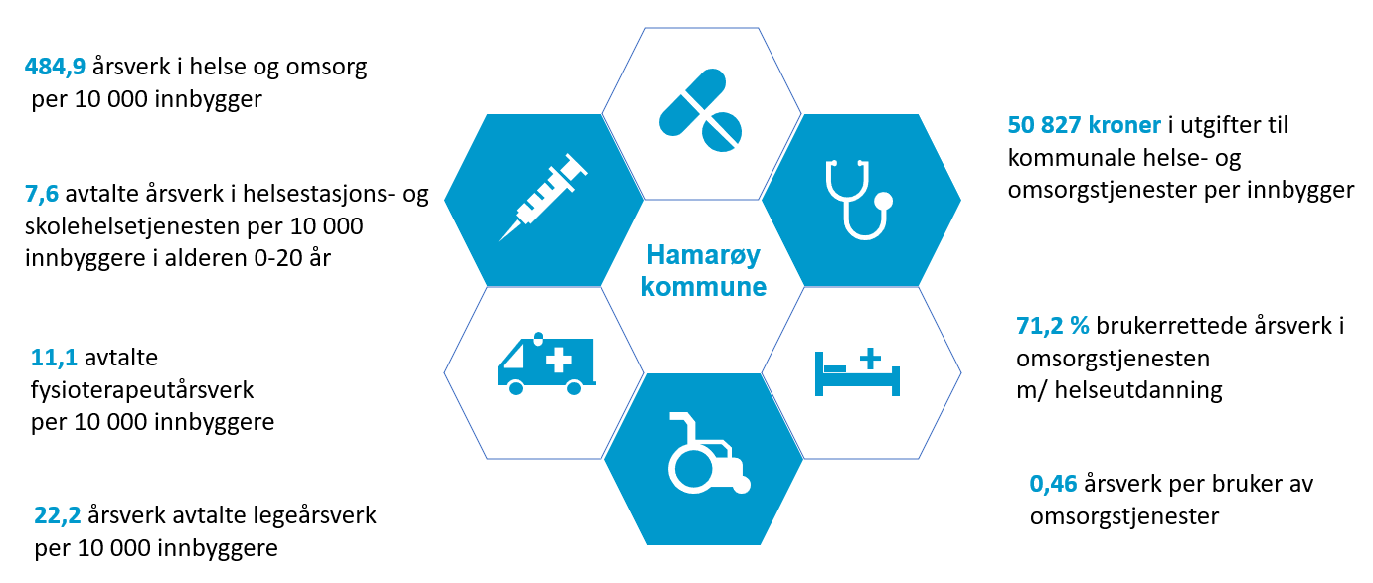
Felles visjon for helse- og omsorgstjenesten er - «Trygge individuelle tjenester». Nøkkeltall for 2020 vises nedenfor:

Årsverk i tjenesten (484,9 pr innbygger) er litt høyere enn Kostragruppen (483,7) og noe høyere enn fylket (394). Vi ligger litt under fylket og likt med kostragruppen for fysioterapiårsverk. Avtalte legeårsverk på 22,2 er høy, sammenlignet med kostragruppens 15,8 og fylket på 14,1.
Utgifter i kommunale helse- og omsorgstjenester er kr 50 827 per innbygger. Her ligger vi rundt 5 000 kroner over kostragruppen og 15 000 kroner over fylkesgjennomsnittet.
71,2 prosent av brukerrettede årsverk i omsorgstjenesten har helseutdanning, noe som er svakere enn kostragruppen (77,3) og fylket (78,0). Årsverk per bruker av omsorgstjenester er 0,46 mot kostragruppens 0,56 og fylket 0,58.
Som figuren på neste side viser, er flere innbyggere i alderen 80 + hjemmeboende og mottaker av hjemmetjenester enn i kostragruppen og fylket samlet. For sykehjemsbeboere 80+ har vi prosentvis et lavere antall. Det er positivt. Vi har svake tall for andel brukertilpassede enerom med et bad/WC.
Vi ligger noe over kostragruppen og under fylkesgjennomsnittet på andel brukere av hjemmetjenester i alderen 0-66 år. Vi er best på andel hjemmebesøk til nyfødte.
Rekruttering av fagpersonell til helse og omsorgssektoren er en betydelig utfordring hos oss. For å møte framtidens behov, er riktig kompetanse en forutsetning. Vi har et potensial med hensyn til velferdsteknologiske løsninger. Vi ønsker at våre eldre skal få bo hjemme så lenge som mulig. Det vil redusere presset på tjenestene øverst i omsorgstrappen, som eksempelvis langtidsplass ved sykehjem.

Hamarøy legetjeneste har fire leger (inkludert kommuneoverlege), samt to lister uten fast lege som betjenes av vikarer. Fra høsten 2021 har kommunen to LIS1-leger.
Helsestasjonen i kommunen omfatter helsesøster- og skolehelsetjeneste, samt tjeneste for psykisk helse, barn og unge. Kommunen har en ledende helsesykepleier og en helsesykepleier. Kontorstedet er Helsesenteret på Oppeid og Helsestasjonen på Drag.
For å tilfredsstille lovkrav i helse- og omsorgstjenester, bør vi utarbeide en overordnet strategi på at vi er en lulesamisk forvaltningskommune. Det etterspørres og stilles krav til godkjente tolker. Rekruttering av lulesamiskspråklig helsepersonell er en utfordring.

Kommentar: Rekruttering er en utfordring i helse og omsorg, som i oppveksttjenestene.

11. Folkehelse
Definisjon på folkehelse: Helsetilstanden i en avgrenset befolkning, et land eller en region. Folkehelsen er noe annet og mer enn summen av de enkelte innbyggeres helsetilstand. Begrepet tar også opp i seg økonomiske, fysiske, psykiske og miljømessige forhold som påvirker helsetilstanden.
Folkehelsearbeid er samfunnets innsats for å påvirke faktorer som direkte eller indirekte fremmer befolkningens helse og trivsel, forebygger psykisk og somatisk sykdom, skade eller lidelse, eller som beskytter mot helsetrusler, og arbeid for en jevnere fordeling av faktorer som direkte eller indirekte påvirker helsen. Folkehelseloven gir kommunene større ansvar for et langsiktig og systematisk folkehelsearbeid, og har som formål å fremme god og rettferdig fordeling av helse.
Folkehelsearbeidet i Hábmer - Hamarøy:
- Kommunen har en egen folkehelsekoordinator (leder for frisklivssentralen).
- Forpliktende samarbeidsavtale med fylkeskommunen om folkehelsearbeidet.
- Organisert i to tverrfaglige team; (1) Strategisk folkehelseteam som har en overordnet funksjon og er styringsgruppe for folkehelsearbeidet, og (2) et fagteam som arbeider med utarbeidelse, iverksettelse og oppfølging av tiltak.
- Er medlem i Sunne kommuner - den norske nasjonale nettverksforgreiningen til Verdens helseorganisasjon. Nettverket er et forum for kommuner/fylkeskommuner som ønsker å utvikle og iverksette helsefremmende prosesser gjennom en tverrfaglig arena bestående av politikere og fagpersoner.
- Miljørettet helsevern utføres av Helse- og miljøtilsyn Salten (HMTS).
- Vi har frisklivssentral, som er et kompetansesenter for oppfølging og veiledning til å endre levevaner. Den er samlokalisert med et kommunalt treningssenter.
- Vi arbeider med kommunens oversikt over folkehelse og påvirkningsfaktorer, men er ikke ferdige. Det innebærer at vi inntil videre må lene oss på informasjonen om kommunen i Folkehelseinstituttets profiloversikt.
Folkehelseinstituttets folkehelseprofil 2021 vises på neste sidene. De røde prikkene i tabellene viser hvor kommunen ligger signifikant dårligere an enn landet som helhet. Den røde linjen er landsgjennomsnittet. Grønne prikker indikerer at vi er signifikant bedre enn landsgjennomsnittet.

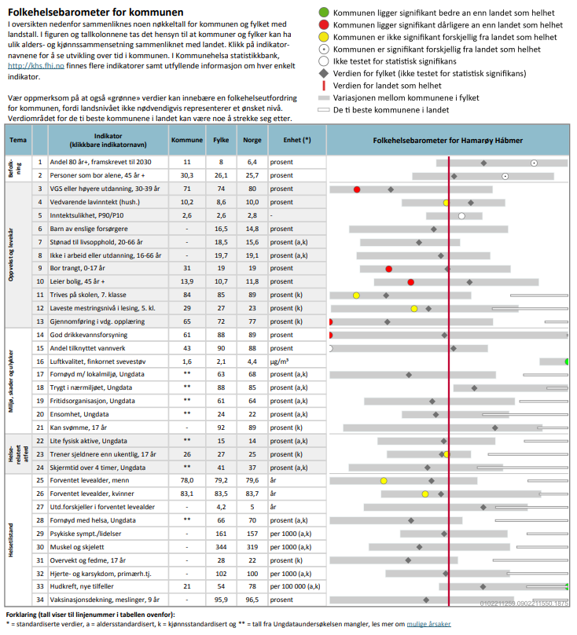
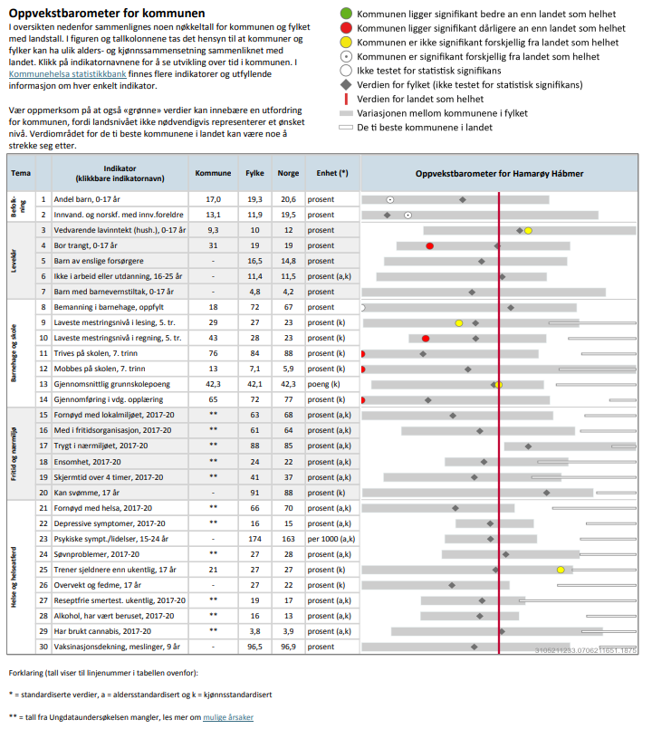
Kommentar: Vi har konkrete folkehelseutfordringer i kommunen vår. Forventet levealder er betydelig lavere enn snittet i Norge og Nordland, spesielt for menn. Folkehelsens betydning for et attraktivt lokalsamfunn må også legges til grunn. Vi er organisasjonsmessig godt rigget for å arbeide med folkehelsen, og har en sterk frivillig sektor med oss. Første utfordring er å ferdigstille oversikten over folkehelsen og påvirkningsfaktorene.

12. Sosialtjeneste og levekår
Levekår handler om de ressurser den enkelte disponerer, og hvilke muligheter folk har til å dra nytte av ressursene og til å skape gode liv for seg og sine. Levekår handler også om hvordan folk opplever at de har det, hvilken livskvalitet de har og hvor tilfreds og lykkelig de er. Tabellene i dette avsnittet er hentet fra Kommunehelsas statistikkbank, som drives av folkehelseinstituttet. Diagrammet nedenfor viser nøkkeltall for sosialtjeneste i Hábmer - Hamarøy, Sørfold, og Steigen .

NAV Indre Salten betjener kommunene Hábmer - Hamarøy, Sørfold, Fauske, Saltdal og Beiarn.
Medianinntekt
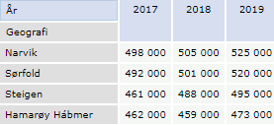
Tabellen til venstre viser medianinntekten i Hábmer – Hamarøy og nabokommunene. I statistikken er medianen den verdien av en variabel (for eksempel lønn, alder, høyde) som ligger midt i det statistiske materialet, noe som betyr at like mange individer i materialet har verdier over medianen som under den. For Hábmer – Hamarøy så ligger medianinntekten noe lavere enn nabokommunene.

Vedvarende lavinntekt
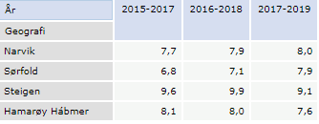
Tabellen til høyre viser Personer som bor i husholdninger med vedvarende lavinntekt etter kommunale grenser for lavinntekt . Tallene er i prosent. For Hábmer – Hábmer - Hamarøy viser det en nedgang fra 2015 noe som er positivt.

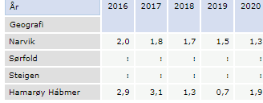
Arbeidsledighet
Arbeidsledigheten i Hábmer – Hamarøy var lav i 2019, men steg noen i 2020. Tallene er i prosent og gjelder aldergruppen 15-74 år.
: er anonymiserte tall.

Uføreytelser
Oversikt over Mottakere av uføreytelser vises i tabellen nedenfor. Tallene er i prosent og viser varig uførepensjon for ulike aldersgrupper. Av alle disse fire kommunene har vi den laveste andelen av unge (18-29 år) som er uføre. I aldersgruppen 45-66 år har vi høyere andel uføretrygdede enn Steigen og Sørfold, men lavere enn Narvik.
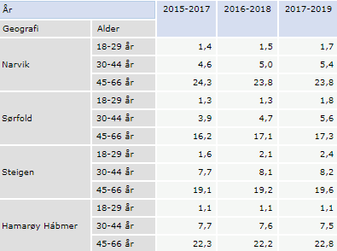
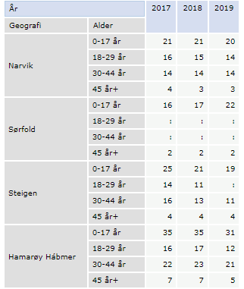
Trangboddhet
Definisjon (SSB): Husholdninger regnes som trangbodd dersom: 1. Antall rom i boligen er mindre enn antall personer eller én person bor på ett rom, og 2. Antall kvadratmeter p-areal er under 25 kvm per person.
Tallene til venstre viser trangboddhet for de fire kommunene. Tallene er i prosent. Det som skiller Hábmer – Hamarøy fra de andre kommunene er barn i alderen 0-17 år som bor trangt.
Én av ti personer og én av tjue husholdninger bor trangt. Dette er særlig vanlig blant barnefamilier, husholdninger med lav inntekt og innvandrere.
Husholdninger regnes som trangbodde når mange personer bor på liten plass. Det er derfor mer vanlig for store husholdninger å bo trangt. Dette gjør at andelene er større blant personer enn blant husholdninger.
Lavinntektshusholdninger bor i større grad trangt og leier oftere enn husholdninger med høyere inntekt. Barnefamilier bor trangere enn andre husholdninger. 20 prosent av par med små barn og 11 prosent av par med store barn bor trangt. Andelen øker med antall barn i familien. Til en viss grad kan trangboddhet blant barnefamilier være selvvalgt. Noen godtar å bo på mindre plass i en periode mens de har små barn og flytter til større bolig når barna blir større, noe som gjenspeiles i at andelen som bor trangt faller med barnas alder.

Kommentar: Vi må ha tilbud til barn i lavinntektsfamilier. Levekår, folkehelse og utdanningsnivå henger sammen. Lavt utdanningsnivå og svake levekår går ofte i arv. Levekår kan og bør arbeides som en integrert del av folkehelsearbeidet.

13. Kultur, idrett og friluftsliv
Tilbudet innen kultur og idrett for barn og unge, men også andre aldersgrupper, er meget bra. Kulturen og frivilligheten står sterkt i kommunen vår. Et høyt antall lag og foreninger er spredt over hele kommunen. Kulturskolen er et særdeles godt tilbud, med stor oppslutning. Frivilligsentralen bidrar til å koordinere tilbud og aktiviteter. Det er mangel på møtested for ungdom. Det fins kun en privat ungdomsklubb på Innhavet, ingen på de øvrige stedene.
Hamsunsenteret og Árran lulesamiske senter er arenaer for en rekke kulturarrangementer, alt fra teater, konserter, foredrag og filmvisninger. Bygdekinoen har månedlige visninger på Drag og Oppeid.
Blant større arrangementer er Hamsundagene, annet hvert år, en festival med tradisjon og internasjonalt tilsnitt. Miha kulturfest – Miha kultuvrraávvudallam har vært arrangert de siste årene.
De mange idrettslagene bidrar til allsidig aktivitet rundt i bygdesentrene. Svømming, fotball og innebandy står spesielt sterkt. Tilbudene omfatter videre ski, klatring, hest, vannsport, båtforeninger, skyting, korps, kor, sjakk, historie, røde kors, kystlag, helse, husflid, kunst, poesi, grendehus, sanitetskvinner, bygdekvinner, samiske foreninger, teater og motorsykkel (listen er ikke uttømmende). En ny klatrehall er under etablering på Oppeid. Utendørs tilrettelegging for klatring finnes også. Vi har også flere lokalutvalg, bygdeutvalg, grendelag og velforeninger.
Friluftsliv med turlag, jakt og fiske, fjellturer og kystlag står særlig sterkt i kommunen. Hamarøy kommune regnes som et paradis for padlere og andre som leter etter «sin egen strand» for å campe ved sjøen. Drag skole gjennomfører grenseturer til riksgrensen mot Sverige.
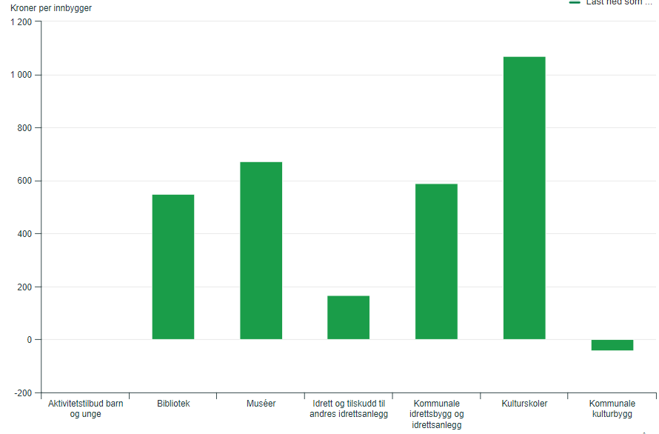
Hábmer – Hamarøy kommune har netto utgifter til kultursektoren på kr. 3 618 per innbygger, mens Sørfold bruker kr. 4 457, Steigen kr. 1 365, landet eller bruker kr. 2 644 og Nordland fylke anvender kr. 2 875. Søylene ovenfor viser hva vi bruker disse pengene på.
I kommunen har 59,5% av barn i alderen 6-15 år plass på kulturskolen. Dette er spesielt bra og bekrefter hvor sterkt kulturen står i kommunen vår. Det samme tallet for Sørfold er 30,4% og Steigen 38,3%. For fylket er tallet på 13,4%. Ved siste årsskiftet hadde kulturskolen 149 unike elever. Tilbudet omfattet musikalske aktiviteter, skapende skriving, duodje, studioproduksjon, drama, dans m.v. Skolen ansatte utgjør 5,15 årsverk.
Nettodriftsutgiftene til folkebiblioteket per innbygger er kr. 550. I Sørfold er tallet på kr. 444, i Steigen er tallet på kr. 252 og fylket kr. 308. Utlån per innbygger er 3,5 i Hábmer - Hamarøy, Sørfold 1,0, Steigen 0,9 og Nordland fylke 1,7.
Kommentar: Kultur, fysisk aktivitet, lokalt engasjement og frivillighet er et meget godt utgangspunkt for å markedsføre kommunen for tilflyttere, og for å styrke samhold og samarbeid i kommunen.

14. Kulturminner og særskilte tilbud innen historie
Tabellen under viser en oversikt over kommunens museer.
MUSEER | Besøk 2019 | Besøk 2020 | Endring
Hamsunsenteret | 18 915 | 14 818 | -21,66%
Knut Hamsun Barndomshjem* | 1 275 | 0
Hamarøy bygdetun* | 1 226 | 0
Árran Lulesamisk senter / Árran - julevsáme guovdás | 1 050 | 1 923 | 83,14%
*Hamsuns barndomshjem og Hamarøy bygdetun var i 2020 stengt grunnet korona.
Rørvik gård
Rørvik gård er et komplett gårdsanlegg fra slutten av 1800-tallet og et svært godt eksempel på nordnorsk kystkultur. Gården er et kombinasjonsbruk fra siste halvdel av 1800-tallet, med jordbruk og fiske. Stedet tilbyr opplevelser på en gammel gård for unger, ungdom, voksne, grupper og reiselivsbedrifter, opplæring/guiding, mulighet for kurs, flott turterreng, mulighet for overnatting ute og inne.
Korsnes Museum
Korsnes er et gammelt kommunikasjonssenter. Her var det handelssted, telegraf og dampskipsanløp. Det gamle postkontoret er utrolig intakt. Fotografen Magdalene Normann var fra Korsnes, og museet har mange bilder laget av henne. Bygningsmiljøet er fra 17–1900-tallet. Museet ligger svært vakkert til på Korsnes, ca. 6 km fra fergeleiet på Bognes. Det drives av Stiftelsen Museum Nord.

Tranøy loshavn og fyr
Tranøy loshavn utgjør et viktig kulturmiljø nord i Hamarøy kommune. Tranøy har sus av fordums storhet, og en vandring mellom de gamle, ærverdige husene gir inntrykk av gammel velstand. Flere av husene er i dag gjort om til kunstgallerier. Vest for Tranøy tettsted ligger Tranøy fyr, som er fredet av Riksantikvaren. Ved Tranøy fyr tilbys det i dag overnatting, servering og ulike aktiviteter og arrangementer.
Kulturminner
Forskning har vist at kulturminner lønner seg. Folk er villige til å betale mer for å bo i verneverdige bygg eller i nærheten av kulturminner. Riksantikvaren har gjennom flere år arbeidet for å styrke kommunenes arbeid og engasjement på kulturminnefeltet. I KIK-satsingen (Kunnskapsløftet for kulturminneforvaltningen) utarbeider kommuner kulturminneplaner og deltar i ulike kompetansebyggende tiltak, som for eksempel nettverk i regi av fylkeskommunene og/ eller museer.
Riksantikvaren anbefaler kommunene å gjøre arbeidet med kulturminner, kulturmiljøer og landskap til et viktig politisk felt i kommunen, blant annet gjennom arbeidet med kommuneplanens samfunnsdel og arealdel. Riksantikvaren har gitt tilskudd på NOK 100 000 til vår kulturminneplan. Tidligere Tysfjord kommune bevilget NOK 50.000 til samme formål. Arbeidet er prioritert i kommunal planstrategi.
På kulturminnesok.no finner man 514 objekter som inneholder vernestatusen fredet, ikke fredet og ulike vernestatus i kommunen. Kommunen har helleristninger av nasjonal interesse, blant annet på Tømmernes og Leiknes ved Korsnes. Videre fins det betydelige krigsminner, samt samiske kulturminner.
Kommentar: Árran lulesamiske senter og Hamsunsenteret er sentra av nasjonal interesse. De har betydning for kommunens identitet og egenart. For reiselivet er disse to institusjonene meget viktige, sammen med andre historiske og naturbaserte objekter og tilbud.

Kirker
Det er fem kirker i kommunen; Drag/Helland kirke, Sagfjord kirke, Hamarøy kirke, Tømmernes kirke og Korsnes kirke.
82,2 % prosent i kommunen er medlem i Den norske kirke, noe som er lik tallene til nabokommunene. 4,3% i kommunen er tilknyttet andre trossamfunn, mens i Sørfold er 2,4% og i Narvik er 6,4% det.
Drag/Helland kirke har et kirkelig tjenestetilbud for ivaretakelse av lulesamisk kirkeliv, og lulesamisk språk er de siste årene blitt en naturlig del av gudstjenester og kirkelige handlinger.
Videre finnes to private kirkerom i henholdsvis kirkegammen på Drag og Den hellige Dorotheas kapell på Tranøy. Begge benyttes og leies ut til kirkelige handlinger.
Kommentar: Kirkedekningen er meget god.

16. Boliger og utviklingen på boligmarkedet
I kommunen er det 1 443 eneboliger, 64 enheter i tomannsboliger, 87 enheter i rekkehus, kjedehus og andre småhus, 39 enheter i bofellesskap samt 29 leiligheter i blokk. I tillegg er det 80 enheter i andre typer bygninger. Som ofte er i distriktskommuner; leilighetsandelen er liten og har ikke fulgt aldersutviklingen i samfunnet. Eldre personer kan på et visst aldersstadium være bedre tjent med å bo i tilpassede leiligheter, i stedet for eneboliger som krever mye fysisk innsats med trappegang, snømåking, hagestell osv.
Kommunen har omsorgsboliger på Drag, Oppeid, Storjord og Innhavet. Det skal også bygges 40 nye omsorgsboliger med oppstart i 2022. 20 av boligene skal bygges på Oppeid og 20 på Drag. Målsettingen var i utgangspunktet å komme i gang med bygging i høst 2021.
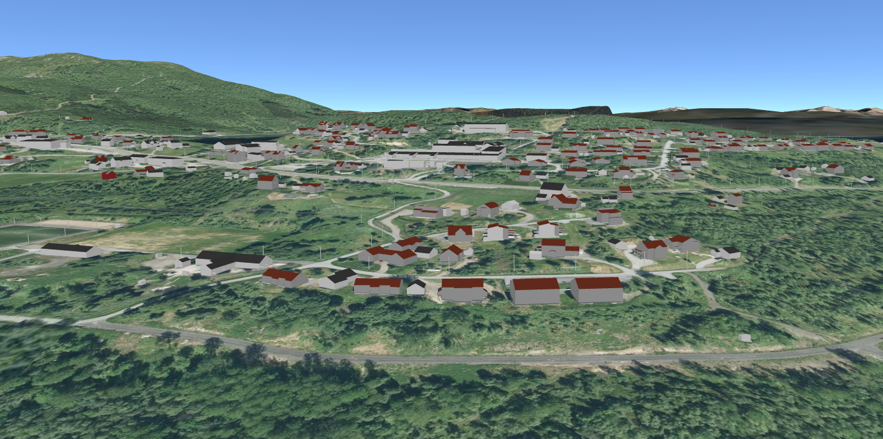
Ifølge KOSTRA disponerer kommunen 99 boliger, hvorav to ledige (desember 2021). Kommunen selger byggeklare tomter med vei, vann og avløp for en svært lav pris. Det finnes byggeklare boligtomter på følgende tettsteder: Storjord, Skutvik, Oppeid, Presteid, Ulvsvåg og Innhavet. I tillegg planlegges det kommunale boligtomter på Drag. Bildet under viser en 3D-illustrasjon over ledige tomter på Oppeid.
Tall fra 2021 viser at det er 1 267 hytter i kommunen og 13,9 % bor på en landbrukseiendom (tall fra 2020). Til sammenligning har nabokommunen Steigen 543 hytter, mens 27,1 % bor på en landbrukseiendom, i Sørfold er det 565 hytter og 16,9% bor på en landbrukseiendom, og i Narvik er det 3 680 hytter og 4% bor på en landbrukseiendom.
Per 4. februar 2022 var det seks helårsboliger og tre andre eiendommer for næring og landbruk til salgs på i kommunen og annonsert på www.finn.no. Slike tall svinger mye, og kan uansett ikke brukes som en gyldig indikator på aktiviteten i markedet. Det er likevel verdt å nevne at det ikke ligger nybygg i markedet nå. Det er ett utleieobjekt i markedet og en privat tomt på Finn. Hábmer - Hamarøy kommune har et godt utvalg med tomter til salgs.
Kommentarer: Leilighetsandelen er meget lav, aldersutviklingen tatt i betraktning. Lavt tilbud av boliger kan hemme tilflytting. Flere leiligheter i de største stedene våre kan fremme både tilflytting og boløsninger som er gunstig for omsorgstjenestene. Den pågående satsingen på 40 nye omsorgsboliger vil få stor betydning. Et litt stille boligmarked er en stor utfordring for samfunnsutviklingen. Kommunen har før godt i bresjen for gode boligløsninger.

Avfallsløsninger
Iris Salten IKS er eid av de ni kommunene Beiarn, Bodø, Fauske, Gildeskål, Hábmer - Hamarøy, Meløy, Saltdal, Steigen og Sørfold. Iris Salten IKS sin hovedvirksomhet er innsamling og behandling av avfall. Til å utføre denne tjenesten er det etablert tre datterselskaper; Iris Service AS, Iris Produksjon AS, og Retura Iris AS. Iris har to miljøtorg i kommunen.
To av KOSTRA nøkkeltall for husholdningsavfall i Hábmer – Hamarøy, de tre nabokommunene og Nordland fylkes vises i figuren under.
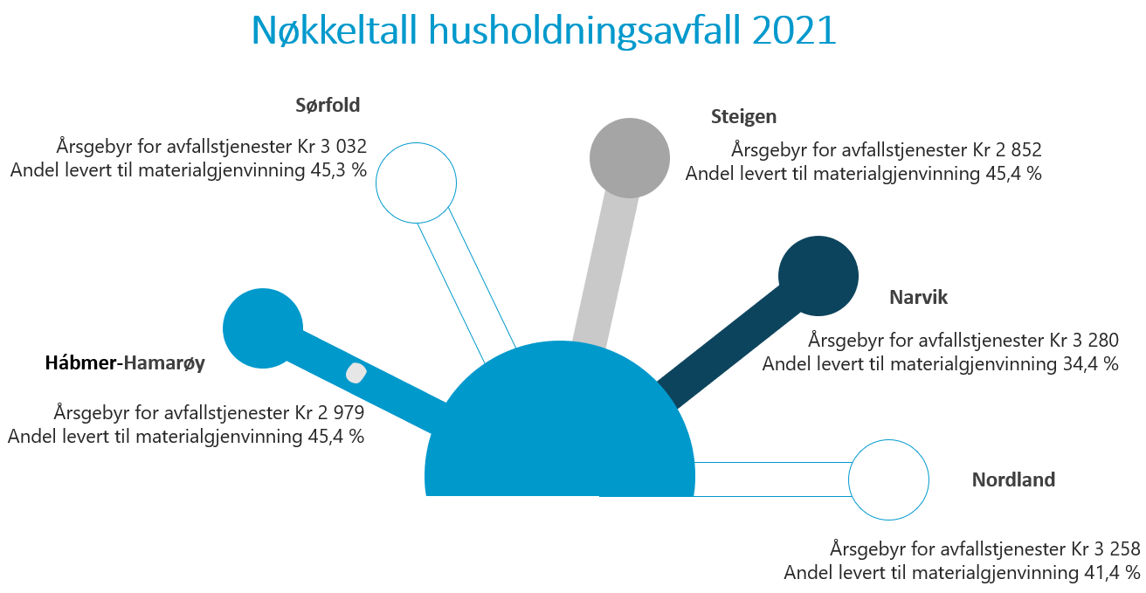
Kommentar: Tilknytningen til Iris Salten IKS kan være en del av forklaringen på høy andel levert til gjenvinning, samt at årsgebyrene er av lavere slag. Sirkulær økonomi er stort internasjonalt og nasjonalt utviklings- og innovasjonsområde. Vi bør gjøre en studie over restressurser som det ikke er en gjenbruksløsning for.

Samfunnssikkerhet, beredskap samt brann og ulykkesvern
Hábmera suohkan – Hamarøy kommune har et lovpålagt ansvar for samfunnssikkerhet og beredskap i lokalsamfunnet. Dette arbeidet handler om tiltak for å forebygge og være i stand til å ivareta hendelser og situasjoner som truer liv, helse, miljø og viktige samfunnsverdier.
Beredskapsrådet som består av politisk ledelse, administrativ ledelse og eksterne beredskapsaktører i kommunen. Ordføreren leder rådet. Rådets oppgaver er blant annet gi råd til besluttende myndigheter på kommuneplan og ta initiativ til beredskapsforberedelser.
Kriseledelsen består av ordfører (talsperson ved kriser), kommunedirektør, assisterende kommunedirektør, kommunalleder Samfunnsutvikling, kommunalleder Helse og velferd samt kommunalleder Oppvekst. Eksterne beredskapsaktører tiltrer ved behov.
Beredskapskoordinator er kommunens kontaktperson for samfunnssikkerhet og beredskap, og kriseledelsens støttefunksjon. Koordinatorens rolle er å vedlikeholde planverk, helhetlig ROS, iverksetting av øvelser, opplæring samt bruk av CIM (IT støtteverktøy).
Psykososialt kriseteam er en del av kommunens akuttberedskap, og et tverrfaglig kompetanseteam. Det skal sikre og organisere støtte til mennesker og pårørende etter ulykker/krisesituasjoner (Kilde: Plan for psykososial støtte og omsorg ved kriser 2021).
Innbyggervarsling skjer gjennom varslingssystemet Varsling 24 for at innbyggere i et definert geografisk område kan varsles om hendelser via SMS. Systemet blir brukt ved eksempelvis vannavstengning, stengte veier, evakuering med videre.
Frivillig beredskap. Kommunen har formelle avtaler med Hamarøy Røde Kors og Sanitetens omsorgsberedskapsgruppe.
Brann
Salten Brann IKS er et brann- og redningsselskap som eies av Saltenkommunene og Værøy. Selskapets hovedkontor ligger i Bodø. Det er stasjoner på Innhavet, Oppeid og Drag. I 2020 var det to bygningsbranner i Hábmer – Hamarøy. Videre har kommunen 0,51 årsverk til beredskap (per 1 000 innbyggere), på nivå med nabokommunene.
Politi
Hábmer – Hamarøy kommune betjenes fra Innhavet politistasjon.
Forsvaret
Hamarøy kommune inngår i Sør-Hålogaland heimevernsdistrikt 14.
Sivilforsvaret
Sivilforsvaret har en fredsinnsatsgruppe lokalisert til Innhavet. Gruppen innebærer at beredskapsressurser er lagret på stedet, og at personell kan settes inn for å betjene det og løse oppdrag.
Interkommunalt utvalg mot akutt forurensning (IUA)
Vi er med i samarbeidet i IUA Ofoten.
Ambulanseberedskap
Ambulansetjenesten i Nordlandssykehuset HF er under Prehospital klinikk. Enheter på Oppeid og Innhavet dekker kommunen.
E6 – nasjonal betydning
E6 gjennom kommunen er en kritisk viktig transportåre, både økonomisk og beredskapsmessig.

Kommentarer: Klimatilpasning er viktig for samfunnssikkerheten.

Klima, energi, naturmangfold og miljø
Hamarøy kommune vedtok i 2009 en Energi- og klimaplan for Nord-Salten som ble utarbeidet sammen med Steigen og Tysfjord kommune. Siden dette er det ikke utarbeidet noen ny plan.
I tabellen nedenfor er klimafotavtrykket for hovedkategoriene til kommunen illustrert.
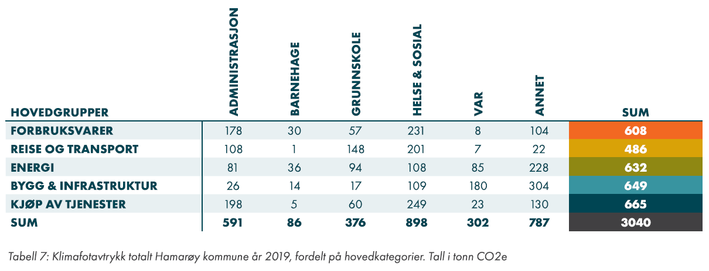
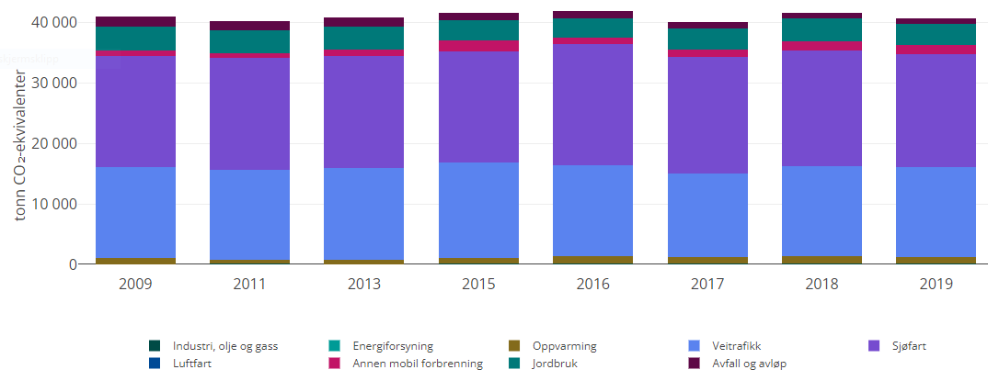
Søylene nedenfor viser fordelingen på utslippene fra 2009-2019 i kommunen. Regnskapet omfatter de direkte, fysiske utslippene som skjer innenfor kommunens geografiske grenser. Sjøfart og veitrafikk forårsaker de største utslippene. I 2019 var tallene 14 844,6 tonn CO2 ekvivalenter på veitrafikk og 18 636 på sjøfart.

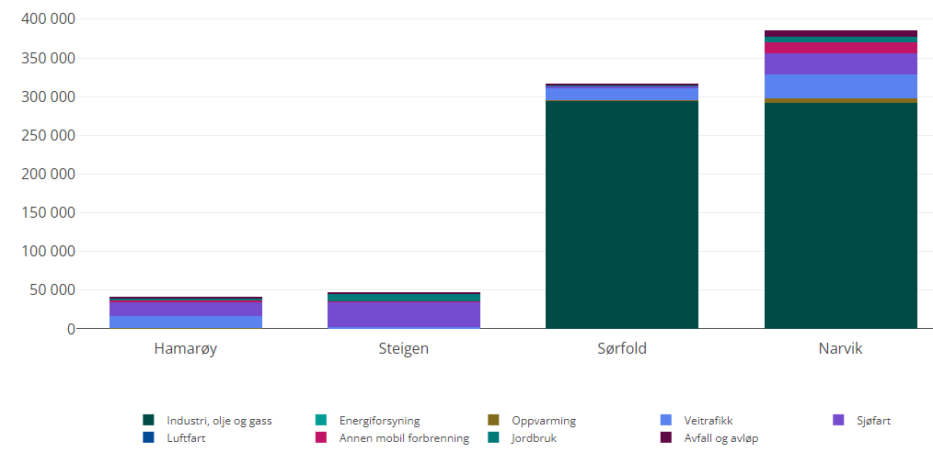
Sammenligner man de fire kommunene ser de totale utslippene slik ut (2019 tall):

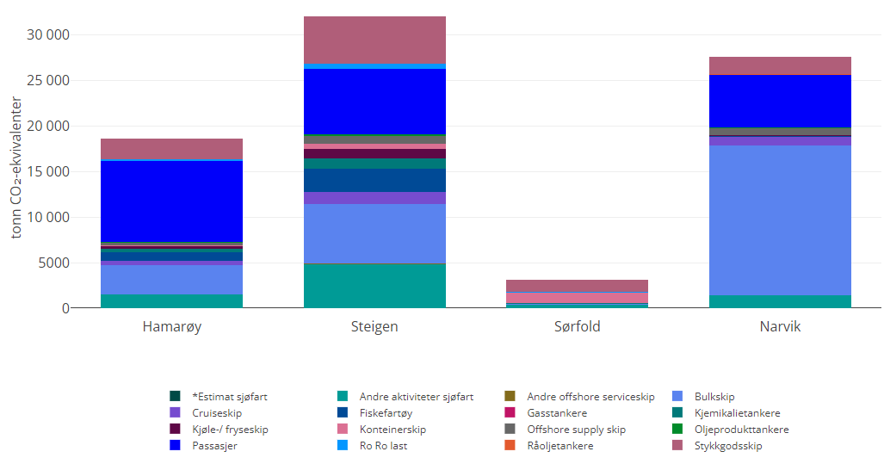
Diagrammet viser under typer utslipp knyttet til sjøfart. For Hábmer – Hamarøy er det den «Passasjer» som har det største utslippet (8 905,5), deretter kommer «Bulkskip» (3 143,4).
Under Veitrafikk viser søylene at kommunen har de største utslippene knyttet til «Tunge kjøretøy» (11 409,2) og «Personbiler» (2 153,5).
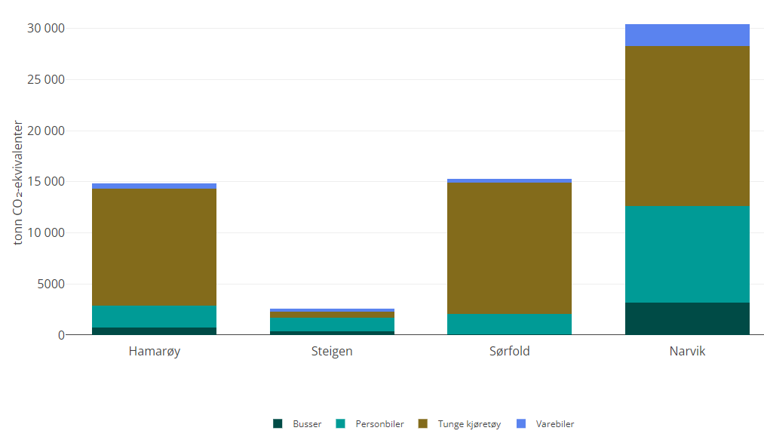
Diagrammet under viser utslipp per innbygger (2019). Hábmer - Hamarøy har det laveste utslippet. Grunnen til at Sørfold har svært høye utslipp per innbygger, er industri.

Kommentar: Kommunen har relativt små utslipp pr. person. De store kildene vei og sjøfart er utenfor kommunens handlingsrom å endre, ikke minst fordi det gjelder gjennomgangstrafikk som tilskrives kommunen. Det er uansett viktig at vi gjør vårt for å redusere utslippene.
Verneområder
Kommunen har ti naturreservater som forvaltes av Statsforvalteren i Nordland:
- Mannfjordbotn naturreservat
- Steinslandsvatnet
- Lilandsvatnet
- Sagvassdalen
- Trollpollen
- Kvannskogen
- Tiltvika
- Ramnholmen
- Steinosen/Sjømyrpollen
- Steinslandsosen
I verneområdene skal hensynet til naturverdiene være førsteprioritet. Hvert verneområde har sin unike verneforskrift.
Statsforvalteren i Nordland sendte i november 2021 et forslag om fire nye naturreservater i Nordland ut på høring. Kilvasskogen naturreservat i Hamarøy kommune er et av disse forslagene.
Marine verneområder
Det er 15 marine verneområder i Norge, hvorav 5 ligger i Nordland. I 2020 ble Kaldvågfjorden og Innhavet / Gálldavákvuona ja Sismera Merrasuoddjimguovllo, Karlsøyfjorden, Nordfjorden og Innervisten marine verneområder vedtatt.
Formålet med Kaldvågfjorden og Innhavet marine verneområde er å ta vare på et pollsystem med stor variasjon fra strømrike sund til sterkt avgrensede dyppoller. De strømrike sundene er «hot spots» for biologisk mangfold i havet, mens pollene har få arter. På grunn av tersklene skjer det liten utskifting av vann og det er derfor lite oksygen i bunnvatnet. Artene i pollene lever under marginale forhold og er spesielt tilpasset forholdene.
I tillegg har verneområdet viktige gruntvannsområder som grenser til myr og strandenger. De grunne områdene har stor produksjon av krepsdyr og andre små marine organismer som er viktige byttedyr for mange våtmarksfugler, både i hekkeperioden og under trekk.
Ladestasjoner for elbiler
Det er hurtiglademuligheter på Tømmerneset, Innhavet, Storjord og Oppeid. Vi mangler hurtigladermuligheter på Drag og på Ulvsvåg.

Kommentar: Overgangen til fossilfrie biler pågår for fullt i Norge. Hele kommunen må ha adgang til hurtigladere innenfor rimelig avstand. Det er naturlig å legge til rette for elbillading i sammenheng med handel, reiseliv, fergehavner og trafikknutepunkter.

Kraftproduksjon, vannforvaltning og vannforsyning
Kommunen er vertskap for en betydelig energiproduksjon i form av vann- og vindkraft. Vannkraftanleggene ligger i Sørfjorden og Sagvassdalen, mens vindkraftanlegget ligger i Sørfjorden (satt i drift 2020). Kommunen har også vassdrag nær kommunegrensen som brukes til energiproduksjon i Sørfold og Steigen kommuner.
Kommunen har utarbeidet en hovedplan for vann og en for avløp for 2020-2024.
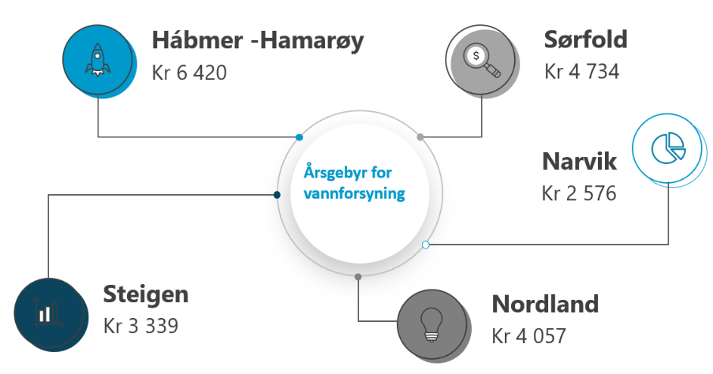
Figuren til venstre viser årsgebyr for vannforsyning (ekskl. moms), sammenlignet med nabokommuner og fylket.
Diagrammet nedenfor viser noen nøkkeltall for kommunal vannforsyning.
Selvkostgrad og prøveresultater er alminnelig gode. Vi har liten lekkasjeandel. Det er 11 kommunale vannverk og 11 private vannverk i kommunen, samt en del brønner. Vann og avløp er i kontinuerlig utvikling med tanke på næringslivets behov, nye boligfelt m.v. Vi utreder infrastrukturen for avløp på Drag. Vi forbereder en utredning om alternative vannløsninger for Ulvsvåg, etter en vannfrysing i 2020.

Kommentar: Ingen

Eiendomsforvaltning
KOSTRA nøkkeltall for eiendomsforvaltning i kommunen viser at netto driftsutgifter til eiendomsforvaltning i prosent av samlede utgifter er 7,4 % i Hábmer - Hamarøy. Det er lavere enn Sørfold 10,7 %, Steigen 8,5 % og Nordland fylke samlet 8,7 %.
Vi har et vedlikeholdsetterslep på kommunale boliger.
Kommentar: Ingen.

Landbruk og reindrift
Den viktigste samfunnsoppgaven til norsk landbruk er å sikre nok, trygg og variert mat av god kvalitet.
Hábmera suohkan - Hamarøy kommune er del av ei felles landbruksforvaltning i samarbeid med Steigen kommune. Landbrukssjefen, skogbrukssjefen, og landbrukskontoret ligger i Steigen, mens areal-, fiske- og viltforvaltning for ligger i Hábmer - Hamarøy. Steigen kommune er kilde til detaljene om jordbruk i dette kapitelet.
Tall fra landsbruksdirektoratet viser at der er 27 aktive gårdsbruk i Hábmera - Hamarøy kommune, noe som tilsvarer 1,51 % av gårdene i hele Nordland (1 786). Nabokommunene Steigen har 67 aktive gårdsbruk, mens Sørfold har 14 og Narvik 36. Kommunen med flest aktive gårdsbruk i Nordland fylke er Brønnøy med hele 102 stykker.
Nye Hamarøy består av ca. 8000 da jordbruksareal i drift til forproduksjon og innmarksbeite. Landbruket er fremdeles en viktig næring i kommunen som sysselsetter ca. 25 årsverk i jordbruket. Landbruksproduksjonen skaper ringvirkninger for servicebedrifter, tjenesteyting, slakteri, meieri, meieri, lokalmiljøet, kulturlandskapet og ikke minst jordvern ved at matjord blir holdt i hevd.
 | 2010 Hamarøy + Tysfjord | 2020 Nye Hamarøy
Bruk i drift, søknader prod. tilskudd | 32 | 27
Melkebruk i drift | 10 | 4
Produsert melk, mill l | 1 | 0,4
Disponibel melkekvote | 1,1 | 0,5
Slakteleveranse storfe, kg | 54258 | 41324
Slakteleveranse sau/lam kg | 54254 | 45092
Antall bønder med storfe/ammeku | 6 | 9
Antall bønder med sau | 15 | 12
Tabellen viser at produksjon gått ned på alle produksjonsområder de siste åra. Dette er en trend som har vart i mange ti-år. Spesielt innenfor melkeproduksjon. Antall melkeprodusenter er halvert de siste 10 årene. Dette er ikke unikt for kommunen vår. Det er likt over hele landet. En sliter med generasjonskifte på gårdsbruka. Areal på nedlagte gårdsbruk har blitt leiejord for andre gårdsbruk, men jord som ligger avsides til med dårlig arrondering er ikke attraktiv, og blir gjerne liggende brakk. Melkeproduksjonen i Hábmera - Hamarøy er nå konsentrert på Finnøya med tre bruk, foruten et mindre i Skillvassbakk.
Saueproduksjon har stått sterkt med flere dyktige gårdbrukere og et godt fagmiljø, men også her har det vært en nedgang. Det ble sluppet 1033 søyer og 1738 lam på utmarksbeite i 2021. Sauene beiter i ulike områder. Næringa sliter med rovdyr spesielt i strøka Sagfjorden/Hopen/Veggfjellet. Her var tapstalla på lam mellom 21 og 26 %. Men også ytre Hamarøy har hatt rovdyrproblem de siste åra.
Det ble produsert ca. 41 tonn storfekjøtt og ca. 45 tonn saue/lammekjøtt i 2020. Det er en betydelig mengde. Selv om et ikke er så mange produsenter, så er landbruksnæringa viktig for både lokalt og regionalt. Potensialet for grovforbasert husdyrproduksjon er stort da de naturgitte forhold med hensyn til høstbart areal og beiteressurser i inn- og utmark.

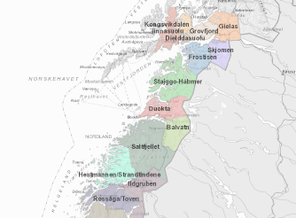
Reindrift
Nær 140 av landets kommuner har reindrift, på et areal som utgjør cirka 40 % av landarealet i Norge.
Kartet til venstre viser at det er reinbeitedistrikt 27 Stájggo Hábmer som driver reindrift i området.

Kommentar: Landbruk er en vekstmulighet, men vil fordre delaktighet og engasjement fra de aktive brukenes side. Reindriften har betydning for arealstrategiene.

Sjømat
Kommunen har en kystfiskeflåte, og kommunale fiskerihavner i Korsvik og Skutvik. Aktiviteten er en liten skala og spredt, men utgjør en viktig utviklingsmulighet.
Akvakulturnæringen står for mye av aktiviteten til sjøs med 12 produksjonslokaliteter (se kartet nedenfor) for laks og ørret og en lokalitet for makroalger (Sagfjorden). Spesielt Tysfjorden er godt utnyttet til akvakultur. I tillegg er det et nytt settefiskanlegg på land på Innhavet. Inntektene fra Havbruksfondet i Hábmer-Hamarøy var på over MNOK 13 i 2021.
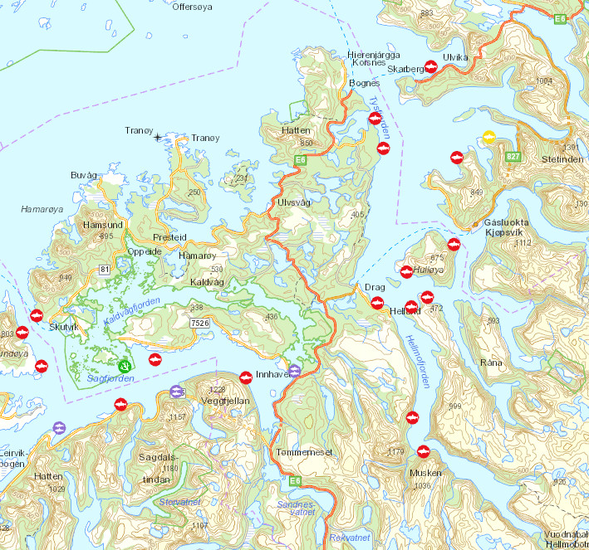
Nordlaks har 13 fast ansatte forbundet med sin oppdrettsvirksomhet i Tysfjord. Ellingsen Seafood har 15 ansatte i Tysfjord. Nordlaks Smolt AS har 45 fast ansatte, hvorav 5 arbeider ved Nordlaks Smolt sitt settefiskanlegg i Nusfjord (Vågan kommune). Øvrige 40 arbeider på anleggene i Mørsvik og på Innhavet. Cermaq har ca. 15 ansatte ved sine lokaliteter i Horsvågen og Veggfjellet. Den direkte sysselsettingen i Havbruksnæringen i kommunen utgjør dermed rundt 85 personer og en svært viktig næring for kommunen.
Ellingsen Seafood (Tysfjorden), Cermaq (Sagfjorden) og Nordlaks (Tysfjorden) har akvakulturanlegg i kommunen. Ellingsen Seafood, Nordlaks og Cermaq driver oppdrett av atlantisk laks og regnbueørret i i dag. Ellingsen Seafood har samarbeid med Europharma om FOU-konsesjoner (forskning og utvikling) som driftes på noen av deres lokaliteter i Tysfjorden. Cermaq og Nordlaks benytter lokaliteter i Tysfjorden og Sagfjorden til produksjon av stamfisk med tillatelser eid av Nordnorsk Stamfisk AS. Nordnorsk stamfisk er et selskap eid av flere nordnorske oppdrettere, og står for produksjonen av stamfisk til avls-programmet til Aquagen i Steigen. Herfra kommer rognen til settefiskanleggene til flere oppdrettere i Nord-Norge. Tabellen under viser 11 lokaliteter for oppdrett av atlantisk laks og regnbueørret (2019).
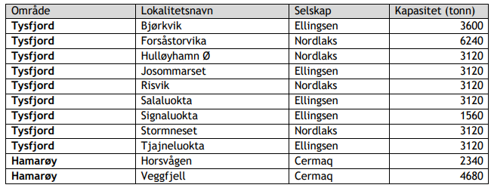
Nordlaks’ nye settefiskanlegg på Innhavet er eneste for produksjon av settefisk i kommunen. Anlegget er blant verdens største og vil produsere settefisk hovedsakelig til Nordlaks sine lokaliteter. Anlegget har tillatelse til å produsere inntil 2400 tonn fisk per år. Tabellen under viser lokaliteter for produksjon av torsk.
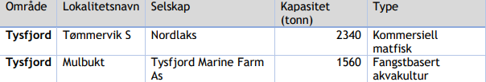

Kommentar: Sjømatnæringen er meget viktig for kommunen vår.

Plan, byggesak og miljø
Kommunen behandlet 42 byggesaker i 2020. 19 saker av disse ble behandlet med 3 ukers frist. To reguleringsplaner ved vedtatt i 2020.
Kommentar: Ingen.

Regnskap og kommunal økonomi
Hábmer suohkan (lulesamisk) – Hamarøy kommune tilhører KOSTRA gruppe 6. Gruppen er definert som kommuner med 2 000 – 9 999 innbyggere, middels bundne kostnader og høye, frie disponible inntekter per innbygger.
I tabellen under vises en oversikt over de finansielle nøkkeltallene for kommuneøkonomien i Hábmer - Hamarøy og nabokommunene. Vi har det beste driftsresultatet av de kommunene, tett etterfulgt av Sørfold. Samtidig har Narvik lavere utgifter og inntekter per innbyggere enn de øvrige kommunene.
Finansielle nøkkeltall 2020 | Hábmer - Hamarøy | Sørfold | Steigen | Narvik
Kommunen driftsutgifter/innbygger | Kr. 140 831 | Kr. 148 976 | Kr. 123 361 | Kr. 104 616
Kommunen driftsinntekter/innbygger | Kr. 150 489 | Kr. 157 490 | Kr. 126 676 | Kr. 101 613
Driftsresultat | 6% | 5,4% | 3,6% | - 2,1%
Langsiktig gjeld i prosent av brutto driftsinntekter | 52,4% | 65,5 % | 102,2 % | 120,4 %
Frie inntekter pr innbygger | 81 987 | 69 465 | 74 900 | 62 138
Tabellen under viser en oversikt over utgifter for ulike områder (2020). For Hábmer - Hamarøy er utgiftene til administrasjonen og barnevern noe høyere enn de andre tre kommunene. Barnevernet er nå interkommunalt samarbeid med Bodø kommune.
Utgifter etter utvalgt område 2020 | Hábmer - Hamarøy | Sørfold | Steigen | Narvik
Sosialsektoren samlet | 3,4% | 1,8% | 3,9% | 3,2%
Barnevern | 4,9% | 1,4% | 4,7% | 2,6%
Vann, avløp, renovasjon og avfall | 3,6% | 3,4% | 3,6% | 5,3%
Administrasjon, kommune | 10% | 8,7% | 8,9% | 7,1%
Kultursektoren, kommune | 3,1% | 3,3% | 1,9% | 3,1%
Barnehage | 6,2% | 7% | 7,4% | 9,2%
Grunnskole | 15% | 19% | 17,8% | 14,3%
Helse og omsorg | 36,1% | 34,2% | 35,9% | 37,6%
Hábmer - Hamarøy er inntil videre oppført i registeret om betinget godkjenning og kontroll (ROBEK). Vi er dermed underlagt statlig kontroll med årsbudsjettet, låneopptak og langsiktige leieavtaler.
Kommentar: Kommunens inntektsgrunnlag er meget godt. De økonomiske utfordringene våre kan være kortsiktige, gitt at de riktige grepene tas. Kommunal økonomi bør være et gjennomgående perspektiv i samfunnsdelen for å øke den kommunale handlefriheten på sikt, og styrke den ellers gunstige økonomiske situasjonen vi er i fordi vi har høye inntekter.

Areal og infrastruktur
Kommunens totale areal er 2 020,45 (2021). Diagrammene viser bebygd og ubebygd areal.

Infrastruktur
Definisjon på infrastruktur er Nett av faste anlegg som er grunnlaget for virksomhet. Brukes ofte om veier, havner, flyplasser, ledningsnett med mer, som betjener næringslivet og husholdningene i et land eller område.
Bredbånd
Trollfjord bredbånd leverer fiberbredbånd i alle tettstedene i kommunen, og tilbyr radiobredbånd de fleste steder uten fiber. Bredbåndsituasjonen regnes som meget god.
Havner og havnetjenester
Kommunen har egen havnesjef / leder for eiendom og kommunalteknikk. Hamarøy havn er en enhet i Hamarøy kommune. Havnene er digitalt overvåket.
Hábmer - Hamarøy har 799 km2 hav/sjø, cirka 25 kaier og brygger, èn ISPS-terminal, fire fergesamband, to hurtigbåtsamband og generelt høy aktivitet til sjøs. Havnene våre betjener både nasjonal og regional transport, offentlige tjenester, industri, fiskeriene, sjømatnæringene, reiselivet samt fritidsbruk. For tiden pågår utbygginger som skal muliggjøre overgang til elektrisk drevne ferger for sambandene som har Bognes som en av havnene.
På neste side følger en oversikt over 25 kaianlegg i Hamarøy pr. august 2020. Det er mange kaianlegg i kommunen, både statlige (f.eks. fergekaiene på Bognes og Drag), fylkeskommunale (fergekai og hurtigbåtkai i Skutvik), kommunale og private. Detaljerte data for anleggene mangler foreløpig.
Spesielt om Drag industrikai
Drag industrikai driftes av Tysfjord ASVO for kommunen. Dagens havn på Drag kan ta imot bulkskip med deplasement på 7000 tonn, lengde på 113 meter, bredde 16 meter og dybde på 7,5 meter. Havneområdet mangler imidlertid lagerareal til å håndtere logistikken til større skipsanløp. Kommunestyret vedtok derfor i desember 2020 å investere 11 millioner kroner i å utvide og oppgradere havneområdet. Intensjonen er å etablere en containerhavn på drag, som også vil bidra til å flytte gods fra vei til sjø med tilhørende miljømessig gevinst. Tiltaket vil også ha betydning for trafikksikkerheten og tryggere transport av farlig gods.
Sametinget har støttet prosjektet økonomisk. Tilskuddet er gitt fra ordningen tilskudd til regionalutviklingsprosjekter. En av prioriteringene for denne ordningen er å fremme samisk samfunnsliv i de fylkeskommuner som Sametinget har samarbeidsavtale med. Arbeidene på Drag vil starte så snart kommunen har fått tilgang til arealet det skal bygges på.
Kommentar: Havnene og havneutviklingen er et viktig fortrinn i nærings- og samfunnsutviklingen.
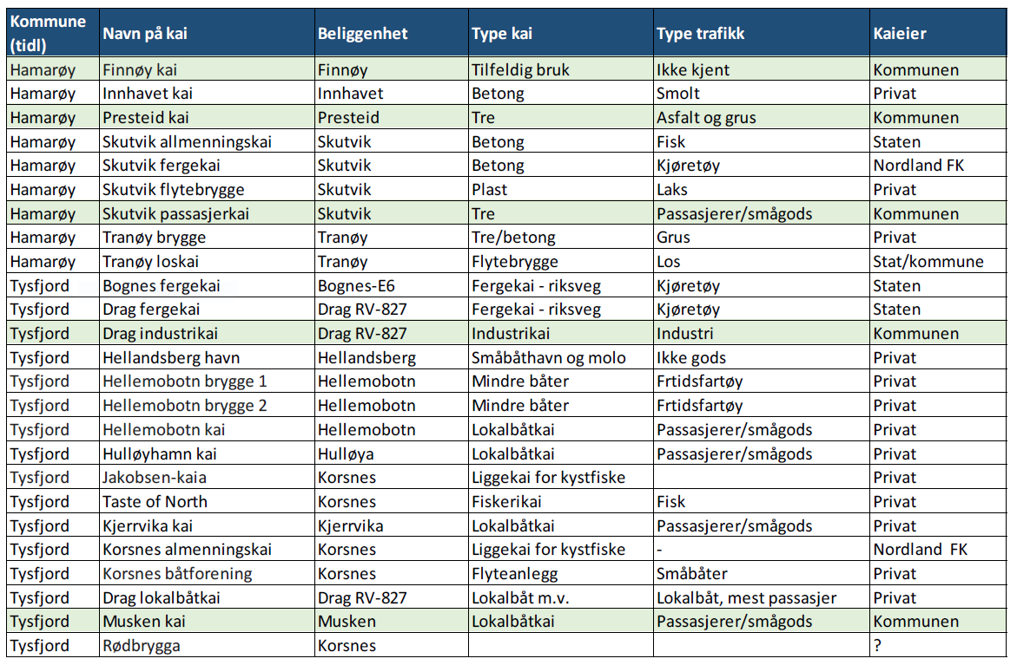
Tabell: Havneoversikt (2020)

Samferdsel og trafikksikkerhet
Reis Nordland er merkevaren som Nordland fylkeskommune benytter for kollektiv transport i fylket. Reis Nordland jobber for at fylkets innbyggere og næringsliv skal ha et godt, hensiktsmessig og miljøvennlig transporttilbud. De har ansvar for alle fergene i Nordland, bortsett fra to som Statens Vegvesen er ansvarlig for; (1) Bognes - Lødingen og (2) Bodø - Moskenes/Værøy/Røst.
Reise til/fra Hábmer - Hamarøy:

- Man kan benytte seg av Bodø lufthavn, Harstad/Narvik lufthavn Evenes og Svolvær lufthavn når man skal reise til/fra Hábmer - Hamarøy.
- Fra Bodø går det daglig hurtigbåt (2 t 20 min) eller buss (3 t 50 min). Tre ganger per uke går det direkte buss fra Oppeid via Drag til Bodø (ca. 3 t 30 min). Med bil tar turen cirka 3 timer (Oppeid-Bodø).
- Fra Evenes tar kjøreturen ca. 2 timer og 40 minutter. Det er mulig å ta buss som tar ca. 4 timer inkludert ferge.
- Fra Svolvær går det hurtigbåt (1 t) og sommerferge (2 t).
- Man kan også ta tog til Fauske eller Narvik. Fra Fauske går det buss (2 t 25 min) til Hábmer - Hamarøy. Fra Narvik tar bussen nesten 3 timer inkludert ferge.
- I Tysfjordbassenget går det daglig hurtigbåt mellom Drag, Musken og Kjøpsvik (Narvik kommune). Hurtigbåten betjener tidvis også Hellmobotn.
Kostra nøkkeltall for samferdsel vises i tabellen under. Sammenligningene med andre kommuner må leses med varsomhet fordi bosettingsmønster, geografiske/topografiske forhold og andre naturgitte forhold kan påvirke nøkkeltallene.
Nøkkeltall | Hábmer - Hamarøy | Sørfold | Steigen
Andel km som er tilrettelagt for syklende som kommunen har ansvaret for av alle kommunale veier | 8,1% | 0% | 1,3%
Andel kommunale veier og gater med belysning av alle kommunale veier og gater | 33,8% | 76,8% | 20%
Andel kommunale veier og gater uten fast dekke | 83,8% | 26,2% | 86,3%
Netto driftsutgifter til kommunale veier og gater per innbygger (kr) | 2 564 | 4 532 | 2 425
Netto driftsutgifter til kommunale veier og gater per km (kr) | 93 581 | 133 323 | 78 388
Kommentar: Ingen.

Næringsliv, arbeidsliv, sysselsetting og pendling
Største private arbeidsgiver i kommunen er kvartsforedlingsfabrikken The Quartz Corp på Drag. Vi har også betydelig produksjon av fornybar energi i kommunen. Vi har to bedrifter som tilbyr tilrettelagte arbeidsplasser, Tysfjord ASVO AS og Hamarøy Vekst AS.
Næringsutvikling ligger under avdelingen for samfunnsutvikling i kommuneadministrasjonen. Kommunen har et kraftfond (tidligere kultur- og næringsfond) hvor det tildes midler to ganger årlig.
Nøkkelttall for næringslivet i Hábmer - Hamarøy kommune 2020 .
 | Hábmer - Hamarøy | Fylkesgjennomsnitt | Landsgjennomsnitt
Næringsvariasjon* | 0,9052 | 0,9012 | 0,9585
Inntektsnivå | 413 300 | 439 242 | 466 400
Privat sysselsetting | 58% | 62,3% | 68%
Kommunens kjøpt av private tjenester som andel av driftsutgifter | 7,3 % | 6,4 % | 10 %
Nyregistrering | 21 | 1 540  (ikke gjennomsnitt)
Konkurs/Tvangsavvikling | 4 | Over 5 000  (ikke gjennomsnitt)
*Næringsvariasjon = Målt ved 1 minus summen av kvadrerte næringsandeler (andel ansatte i enkeltnæringer) for samtlige næringer i en kommune/fylke. Lave verdier indikerer at næringslivet i kommunen/fylket er avhengig av få bedrifter eller næringer. Dersom alle arbeider i en næring, vil indikatoren være lik null. Desto flere næringer og jevnere sysselsetting, desto lavere er summen av kvadrerte næringsandeler, og desto høyere er indikatoren.
Næringsvariasjonen er som fylkets, og noe lavere enn landsbasis. Inntektsnivået er lavere hos oss. Privat sysselsetting er lavere enn fylkets. Vi kjøper noe mer private tjenester enn fylkesgjennomsnittet. Figuren under viser organisasjoner som jobber for å fremme næringslivet i kommunen vår.

Kommentar: Vi har et godt regionalt nettverk for næringsutvikling.
Salten regionråd er organisert som følger :
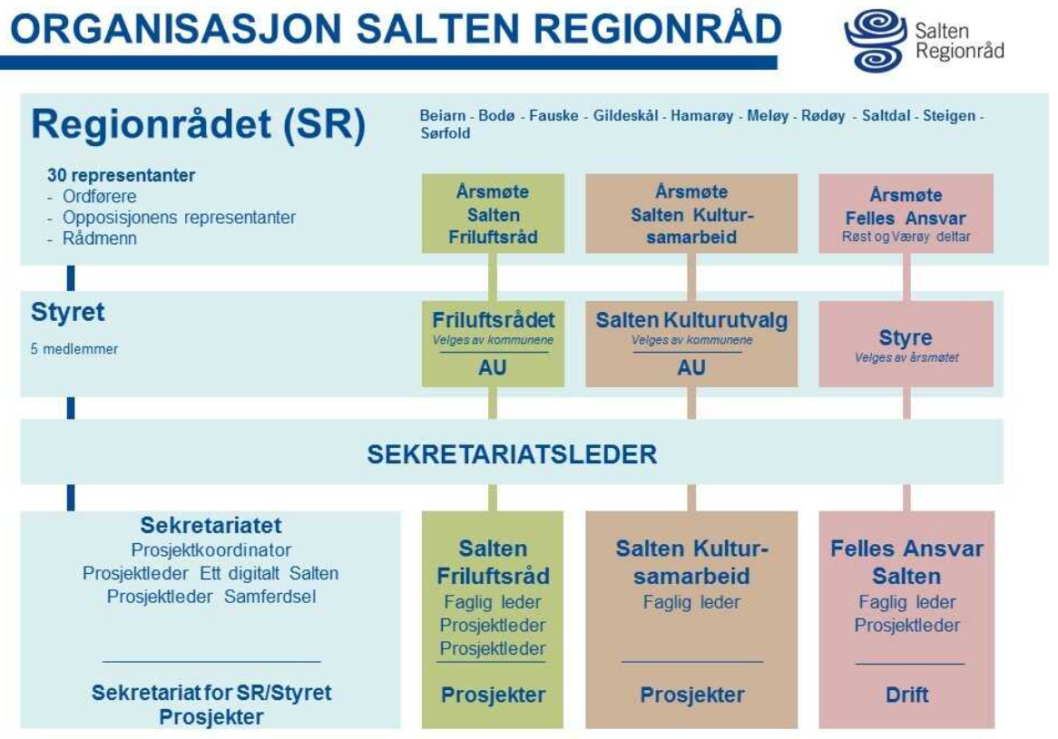
Regionrådet består av ordfører og en fra opposisjonen i hver kommune (Beiarn, Bodø, Fauske, Gildeskål, Hábmer - Hamarøy, Meløy, Rødøy, Saltdal, Steigen og Sørfold). Styret har 5 medlemmer som velges blant de som har møterett. Sekretariatet har 2 faste ansatte. Salten Friluftsråd, Salten Kultursamarbeid og Felles Ansvar i Salten er etablert som permanente tiltak under regionrådet.
Andre organisasjonene som bidrar innen næring:
Organisasjon | Hva den gjør:
Hamarøy næringsforening | Har hovedfokus på næringslivets rammebetingelser og bidrar til utvikling og samhandling i næringslivet i kommunen. Næringsforeningen er en frittstående og uavhengig organisasjon, basert på formelt medlemskap.
Salten næringsnettverk | Nettverkssamlinger mellom næringssjefer i Salten.  Kostnad er tidsbruk.
Start opp Salten | Tilbud om samlingsbasert kursing av gründere.  Kostnad er 10 000,- pr. år. pluss tidsbruk.
Visit Bodø/ Salten/Narvik | Markedsføring og kompetanseheving innenfor reiselivssektoren.

Arbeidsliv og sysselsetting
Oversikt over nøkkeltall arbeidsmarkedet.
 | Hábmer - Hamarøy | Fylkesgjennomsnitt | Landsgjennomsnitt
Sysselsettingandel | 74,8 | 71,3 | 75,4
Sykefravær | 4,7 % | 6,1 % | 5,3 %
Uføre | 10,1 % | 9,1 % | 6,7 %
Arbeidsledige | 3,2 % | 3,2 % | 4,1 %

Sykefravær = Tapte dagsverk på grunn av egen sykdom i prosent av avtalte dagsverk
Uføre = Uførepensjonister 18-67 år i prosent av befolkningen
Arbeidsledige = Registrerte ledige i prosent av arbeidsstyrken.
Sykefraværet er lavt, men til gjengjeld er antall uføre noe høyt. Arbeidsledigheten er som for fylket, og lavere enn landsbasis.
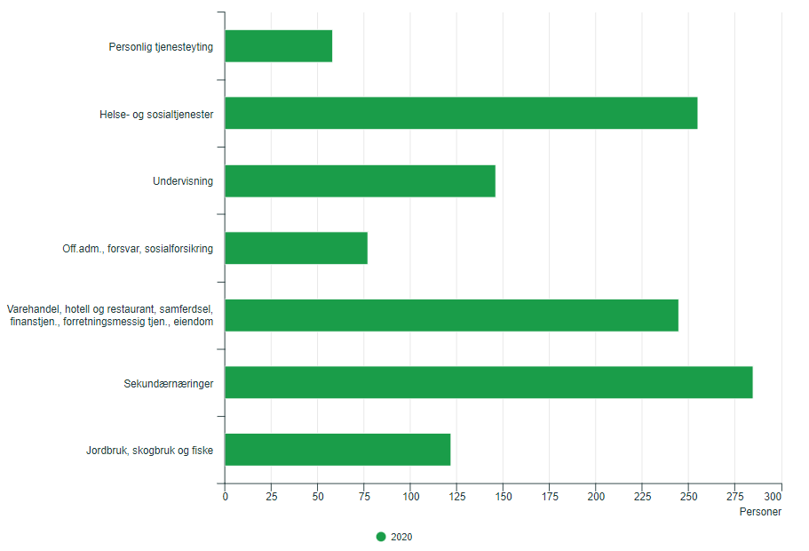
Tabellen nedenfor viser hva innbyggerne jobbet med i 2020:
Kommentar: Variasjonen i næringslivet er meget god.
Pendling
Ifølge SSB er det flere som pendler inn (244) til jobb i kommunen enn ut (205). Størst innpendling og utpendling er fra/til Steigen, Narvik og Bodø.
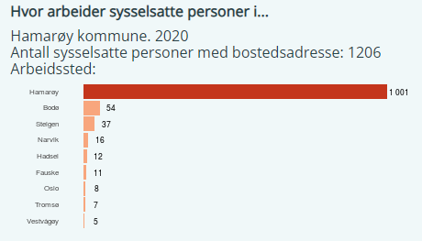
Oversikten viser hvor de sysselsatte personene arbeider, og illustrerer derfor antallet sysselsatte som pendler ut av kommunen for å jobbe.

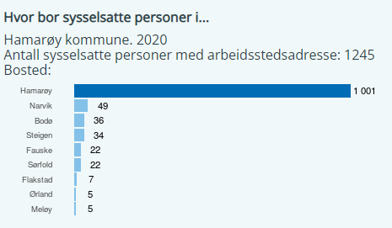
Tabellen viser hvor personer med arbeidssted i Hábmer - Hamarøy bor, og illustrerer derfor antallet sysselsatte som pendler inn i kommunen for å jobbe.

STN området
Sametinget har en ordning der noen kommuner er med i virkeområdet for tilskudd til næringsutvikling (STN-området). Følgende grunnkretser i Hábmera – Hamarøy kommune er med: 0116 Innhavet, 0117 Veggfjell, 0118 Sagvatnan og 0119 Grensefjellene.
Å være en del av STN-området betyr at kommunen vår har mulighet å søke tilskudd fra noen av ordningene til Sametinget, som for eksempel «Variert næringsliv» med årlig budsjettramme på 10 millioner kroner.

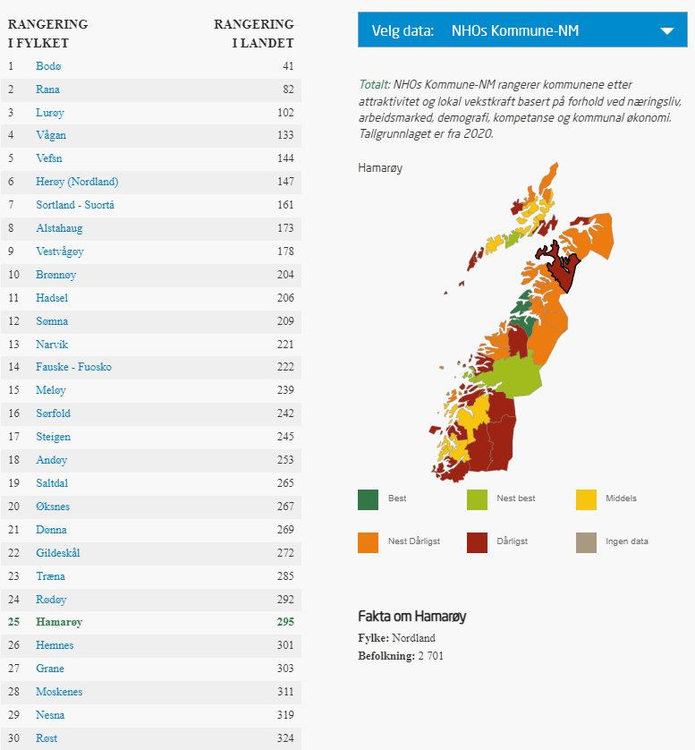
Nærings- og bostedsattraktivitet

NHOs Kommune-NM rangerer kommunene etter attraktivitet og lokal vekstkraft basert på forhold ved næringsliv, arbeidsmarked, demografi, kompetanse og kommunal økonomi. Tallgrunnlaget er fra 2020. Vi ligger på en 25. plass av totalt 41 kommuner i Nordland, og på en 295. plass nasjonalt av totalt 356 kommuner.
Hábmer - Hamarøy sammenlignet med nabokommunene i tabellen under.
Suohkan - Kommune | Fylkesvis* | Nasjonal** | Kategori
Hábmer - Hamarøy | 25. plass | 295. plass | Dårligst
Narvik | 13. plass | 221.plass | Nest dårligst
Steigen | 17. plass | 245. plass | Nest dårligst
Sørfold | 16. plass | 242. plass | Nest dårligst
*Totalt antall kommuner i Nordland fylke = 41 **Totalt antall kommuner i Norge = 356
Attraktivitet for næring og bosetting
Telemarksforsking beregner attraktivitet for næring og bosetting.
Kartet viser veksten i antall arbeidsplasser i næringslivet i Nordland i 2020. Hábmer - Hamarøy har en næringsattraktivitet med verdi 6,2%. Til sammenligning har Sørfold 2,8%, Steigen 4,3% og Narvik 0,1%.
Næringsattraktiviteten er forskjellen mellom den faktiske og forventede arbeidsplassveksten i næringslivet. Kommuner med positiv nærings-attraktivitet har hatt en arbeidsplassvekst i næringslivet utover forventet vekst.

Bostedsattraktivitet
Bostedsattraktivitet er faktisk nettoflytting fratrukket forventet nettoflytting. Steder med positiv bostedsattraktivitet har dermed hatt større netto innflytting enn forventet ut fra arbeidsplassveksten i og omkring stedet og stedets sentralitet.
Bostedsattraktiviteten vår er -1,4%. I Sørfold -0,1%, i Narvik -0,4% og i Steigen 0,4%.
Kommentar: Dette stemmer med kommunens observasjon om at folketallet ikke stiger til tross for at store deler av næringslivet går meget godt.

Interkommunalt samarbeid
Kommunen har et omfattende samarbeid med mange forskjellige kommuner. Samarbeidet med de andre kommunene i Salten er spesielt viktig for oss. Ordningene er beskrevet på kommunens nettsider. Noen av ordningene gjelder også kommuners samarbeid med statlige etater.
Om hva | Med hvem
Salten Regionråd | Beiarn, Bodø, Fauske, Gildeskål, Hábmer - Hamarøy, Meløy, Rødøy, Saltdal, Steigen og Sørfold. Se også punkt 28 om samarbeid om næringsutvikling.
Barneverntjenesten | Felles barnevernstjeneste med Bodø.
Helse og miljøtilsyn Salten  (HMTS) | HMTS er et interkommunalt selskap med 11 eierkommuner: Beiarn, Bodø, Fauske, Gildeskål, Hábmer - Hamarøy, Meløy, Røst, Saltdal, Steigen, Sørfold, Værøy.
Konfliktrådet i Salten | Konfliktrådet Nordland har avdelingskontor i Bodø.
Overgrepsmottak | Hamarøy kommune henviser til Bodø kommunes overgrepsmottak etter avtale.  Bodø legevakt har akuttmottak for de som har vært utsatt for voldtekt, seksuelle overgrep eller vold i nære relasjoner.
Pedagogisk-psykologisk tjeneste | PPT Ofoten drives som et interkommunalt samarbeid mellom tre kommuner: Hábmer - Hamarøy, Narvik og Evenes.
Legevakt | Legekontorene er lokalisert på Oppeid og Drag. I krisesituasjoner har kommunen samarbeidet med Bodø kommune.
Salten Brann IKS | Eies av kommunene Beiarn, Bodø, Fauske, Gildeskål, Hábmer - Hamarøy, Meløy, Saltdal, Steigen, Sørfold og Værøy.
Samordna Innkjøp i Nordland | Innkjøpssamarbeid. Bodø er vertskommune.
Friluftsrådet | Som regionrådet.
Salten Kultursamarbeid | Kultursamarbeidet i Salten er en del av samarbeidet under regionrådsparaplyen.
NAV Indre Salten | Betjener kommunene Hábmer - Hamarøy, Sørfold, Fauske, Saltdal og Beiarn.
Felles ansvar i Salten (kriminalitetsforebyggende tiltak for ungdom) | Et samarbeidstiltak mellom Salten Regionråd, Nordland Politidistrikt og Konfliktrådet i Salten. Kommunene er Hábmer - Hamarøy, Steigen, Sørfold, Fauske, Saltdal, Beiarn, Bodø, Gildeskål, Meløy, Røst, Værøy og Rødøy.
Interkommunal Renovasjon i Salten | Iris Salten IKS er eid av kommunene Beiarn, Bodø, Fauske, Gildeskål, Hábmer - Hamarøy, Meløy, Saltdal, Steigen og Sørfold.
Interkommunalt utvalg mot akutt forurensning (IUA) | Hábmer – Hamarøy er en del av IUA Ofoten (se pkt 18).
RKK Salten - regionalt kompetanseutviklingskontor | RKK Salten er eid av kommunene Beiarn, Fauske, Gildeskål, Hábmer - Hamarøy, Meløy, Saltdal, Steigen og Sørfold. Kontorsted er Fauske.
Salten kontrollutvalg - sekretariat for kontrollutvalgene i Salten-kommunene | Beiarn, Bodø, Fauske, Gildeskål, Hábmer - Hamarøy, Meløy, Rødøy, Saltdal, Steigen og Sørfold.

Kommentar: Interkommunalt samarbeid er meget viktig for gjennomføringen av tjenester som kommunen(e) har lovfestet ansvar for. Det er naturlig å vurdere flere samarbeids-ordninger i forbindelse med samfunnsplanleggingen.

Vedlegg A – aktuelle utviklingstrekk av betydning for samfunnsdelen
Innledning
Planarbeidet bør ta hensyn til kunnskap og erfaringsrapporter om lokal samfunnsutvikling. Det finnes et høyt antall rapporter om stedsutvikling og næringsutvikling i distriktskommuner. I tillegg er det flere konsepter som foreslår lokal samfunnsutvikling.
Innholdet i dette vedlegget er mer generelt for distriktskommuner enn det er spesielt for Hábmer - Hamarøy, og tilrettelagt for Hábmer - Hamarøy av Bedriftskompetanse.
Ved oppstart av planleggingen er det for tidlig å konkludere om hvilke erfaringer og konsepter som passer hos oss. Vi tar med noen eksempler som en innledning til medvirkning og for vår fortsatte vurdering i arbeidet med planverket:
Suksessrike distriktskommuner anno 2018
Telemarksforskings rapport om 18 suksessrike distriktskommuner oppsummert:
- Beredskap for flaks innen næringsutvikling
- Utvikling av eksisterende næringsliv
- Samspill bosteds- og næringsattraktivitet
- Boliger
Erfaringer av prosessmessig karakter:
- Samarbeid om attraktivitet
- Tillit
- Utviklingskultur
Bygda 2.0 - Stokkøya i Åfjord kommune i Trøndelag
Bygda 2.0 er utvikling av en bærekraftig, oppgradert, urban og attraktiv liten landsby, – en «microcity». I mektig natur, og med fokus på arkitektur, møteplasser, mat, kunst og kultur, arbeider vi for et unikt, fortettet bo- og arbeidsmiljø. Det handler om etablering av sosiale strukturer, moderne boformer, bruk av fornybar energi, matkultur og naturopplevelser. Alt dette sammen med et fremtidsrettet miljø for næringsliv og forskning – et levende laboratorium. Sitat www.bygda20.no.
Begrepet brukes også utenom Stokkøya, delvis om ideen med å ta med seg noen av de urbane godene og kravene til distriktene. Distriktene er motstykket til noen av ulempene med urbant liv, og har noen attraktive egenkvaliteter. Nytenkning rundt det å bo og leve på bygda står sentralt. Jobbene kan man ta med seg fra byen, eller man lager sin egen arbeidsplass. Fellesnevneren er å oppleve det man elsker; friluftsliv, ekstremsport, yoga, lokalmat osv. og bytte ut køene, høye bokostnader og forurensing og høyt smittetrykk.
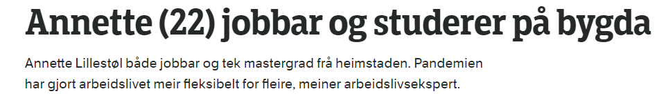
NRK, 27. desember 2021, Nordfjord-regionen, Vestland fylke.
Kommune 3.0
Kommune 3.0 er et etter hvert godt kjent dansk konsept som benytter seg av samskaping som metode i møte med næringsliv, innbyggere og andre samarbeidspartnere. Motstykkene er formynderkommunen (1.0) og servicekommunen (2.0), jamfør figuren nedenfor, som mange norske kommuner henter inspirasjon fra.
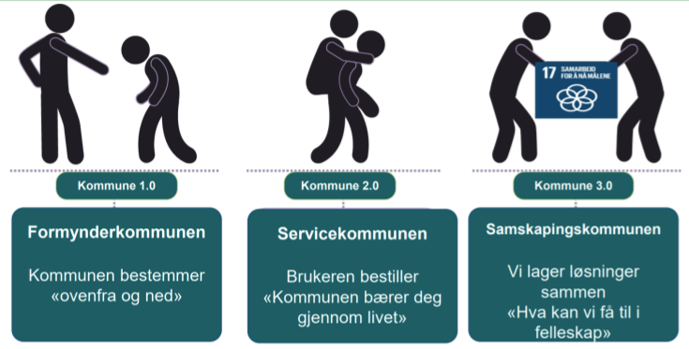

Stedsutvikling
Både Distriktssenteret og andre instanser setter fokus på steders særskilte kvaliteter og attraktivitet, og ikke minst metoder for å komme dit. Ett dilemma ved oppstarten av en ny samfunnsdel, er om vi skal benytte planprosessen til å skape noe helt nytt sammen, på en helt ny måte? Samskaping forbindes med medvirkning, kreativitet og innovasjon – og masse tillit og gjensidig støtte.

Den handlekraftige kommunen (Kommunenes sentralforbund m. fl.)
KS har i samarbeid med Norsk institutt for by- og regionforskning og Norske arkitekters landsforbund definert fire utfordringer, ti bud og seks virkemidler for å gjøre steder attraktive. Detaljene er gjengitt på neste side:

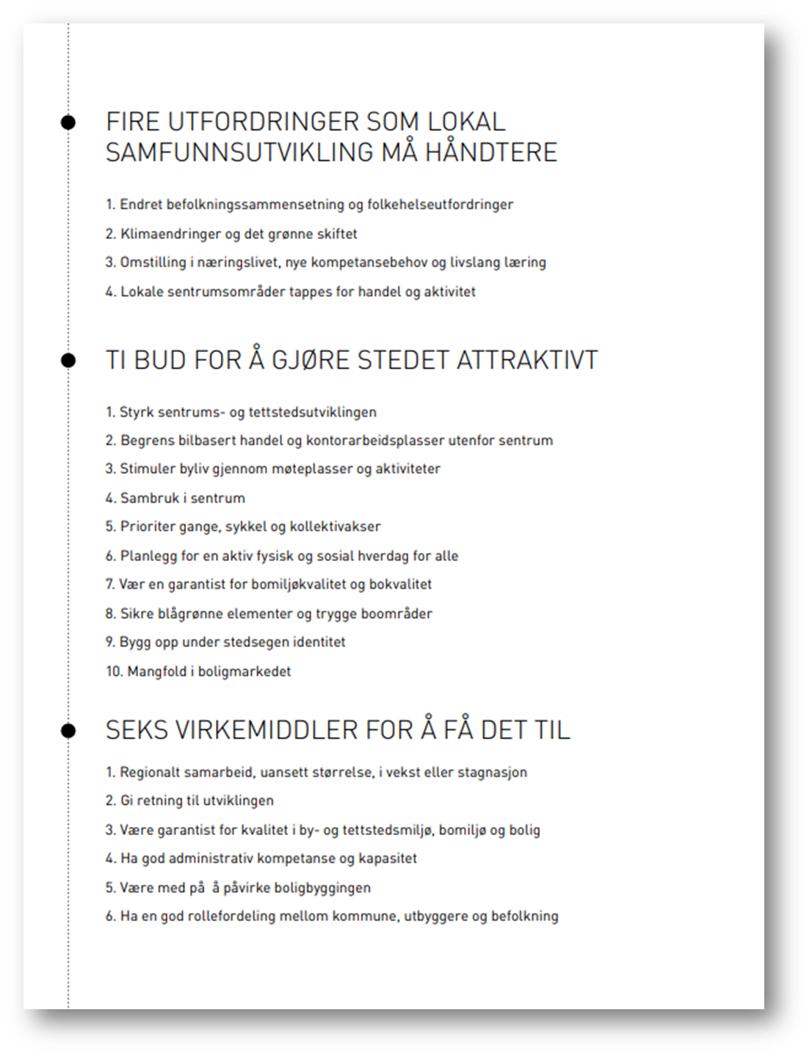
Kompetanse og sammenhenger med andre plantema
Kompetanse er en sammensatt utfordring for Hamarøy kommune. Vi ønsker at våre unge skal bidra til at utdanningsnivået i lokalsamfunnet blir høyere, og at færre av de skal ende opp med grunnskole som sitt høyeste utdanningsnivå. Vi har i dette avsnittet støttet oss på dokumenterte sammenhenger fra St. Meld 14 (2020-2021), Perspektivmeldingen.
Utdanning betyr mye for den enkeltes muligheter på arbeidsmarkedet. For økonomien som helhet betyr økt utdannings- og kompetansenivå at arbeidsstyrken blir mer produktiv, og at vi kan oppnå høyere vekst i økonomien. Utdanningsnivået i den norske befolkningen er høyt, og befolkningen over 25 år har gode ferdigheter i både lesing, tallforståelse og IKT. Det norske arbeidslivet er kompetansekrevende, med få jobber som bare krever grunnskole. Vi har lavt innslag av rutinejobber og høy IKT-intensitet i både industrien og i tjenestenæringene.
…..
Kompetansebehovene i arbeidsmarkedet vil trolig endres over tid, og det ventes at etterspørselen i arbeidsmarkedet i større grad vil vri seg mot personer med yrkesfaglig kompetanse eller høyere utdanning, mens de med grunnskole som høyeste fullførte utdanning blir mindre etterspurt. I den forbindelse er det bekymringsfullt at gjennomføringen i de yrkesfaglige studieretningene i videregående opplæring er i bunnsjiktet i OECD.
St. Meld 14 (2020-2021), Perspektivmeldingen 2021
Levekår går i noen grad i arv, til tross for at velferdssamfunnet legger til rette for likere muligheter for alle. Barn som vokser opp i husholdninger med vedvarende lavinntekt og i husholdninger uten voksne med yrkestilknytning, har forhøyet sannsynlighet for selv å ha lave inntekter og andre levekårsutfordringer som voksne. Slike sammenhenger understreker betydningen av tidlig innsats i barnehage og skole og andre tiltak som helsestasjoner, foreldrestøtte og inntektsstøtte, som kan bidra til et bedre startpunkt i livet.
God kompetansepolitikk starter i barneårene. I tidlig barndom er trygghet, omsorg og samspill med foreldre og barnehageansatte avgjørende for utvikling og læring. I et fordelingsperspektiv trenger vi tidlig innsats for å gi alle mest mulig like, reelle muligheter. Dette er særlig viktig for barna som kommer fra de minst ressurssterke hjemmene.
Vi må prioritere gode helsestasjoner, foreldrestøtte og annen støtte til småbarnsfamilier, i tillegg til tidlig innsats i barnehage og skole. Det er godt dokumentert at et godt pedagogisk tilbud før skolestart virker positivt inn på læring og utvikling senere i skoleløpet, og at dette særlig gjelder vanskeligstilte barn. Integrering og inkludering av familier med utenlandsfødte må også planfestes. Systematisk arbeid med folkehelsen blir viktig.
Fullført videregående opplæring er viktig for varig tilknytning til arbeidsmarkedet. Sysselsettingsgapet mellom de med videregående opplæring og de uten, har økt i Norge. Vi legger til grunn at fullført VGS blir et viktig tema i samfunnsdelen.
Knut Hamsun VGS er særdeles viktig for våre unge, samt for unge fra andre kommuner.
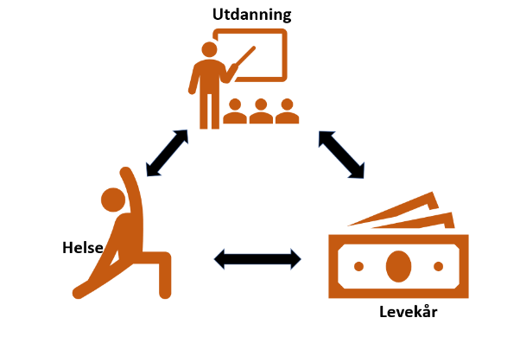
En annen side ved plantemaet kompetanse er kommunens behov for å rekruttere kompetanse til tjenestene, ikke minst til vekstområdet eldreomsorg. Den tredje siden ved kompetanse er næringslivets og bedriftenes behov for å rekruttere kompetente medarbeidere.

Sysselsetting og næringsutvikling bygger på utdanning og innhenting av kompetent arbeidskraft (…). Frafallet i videregående utdanning i Nordland og andre regioner er høyest innen yrkesfag. Tilgangen på tilstrekkelig med lærlingeplasser har vist seg å bidra positivt til gjennomføring av yrkesfaglige studer. Frafall i videregående skole knytter seg til foreldres utdanningsnivå og har slik en selv-forsterkende effekt. Frafallet er over dobbelt så høyt blant de som har foreldre med grunnskole som høyeste utdanning, sammenliknet med de som har foreldre med utdannelse på universitets- eller høgskolenivå.
Sitat fra Fylkeskommunal planstrategi, kunnskapsgrunnlaget

Boligutvikling som flaskehals for rekruttering av stabil arbeidskraft
Samfunnsdelen skal omfatte både en sosial boligpolitikk og tiltak for å kunne tilby tilflyttere attraktive boliger. Boligpolitikken skal også sees i sammenheng med klimautviklingen, stedsutvikling og ikke minst markedet. Vi forventer at eldre personer i noen grad vil etterspørre lettstelte leiligheter nært tjenestene, handel, transport og sosiale arenaer.
I planarbeid som gjelder boligutvikling må vi evne å se boligbehov i sammenheng med markedet, både fra utbyggerperspektivet og fra boligkjøpers og leietakers sider. Samarbeid mellom kommune og næringsliv har i andre kommuner utløst utviklinger som ikke ville funnet sted i et boligmarked basert på forretningsmessige premisser alene.
Vi skal også undersøke muligheter med småhus og andre mer eksperimentelle boformer som er lite representert hos oss i dag. Mer klimavennlige boliger, for eksempel heltrehus, kan være et av bidragene våre til de globale klimautfordringene.

Folkehelse
Sosial bærekraft og folkehelse handler om å fremme samfunnsutvikling som:
- Setter menneskelige behov i sentrum.
- Gir sosial rettferdighet og like livssjanser for alle.
- Legger til rette for at mennesker som bor i lokalsamfunnet, kan påvirke forhold i nærmiljøet og ellers i kommunen.
- Legger til rette for deltakelse og samarbeid.
Folkehelse er et sektorovergripende plantema, som vi ser i sammenheng med mange andre tema som oppvekst, levekår, miljø, stedsutvikling, kultur, idrett/mosjon, næring osv. Samfunnsdelen må omfatte målsettinger og tiltak som gjelder folkehelsen.

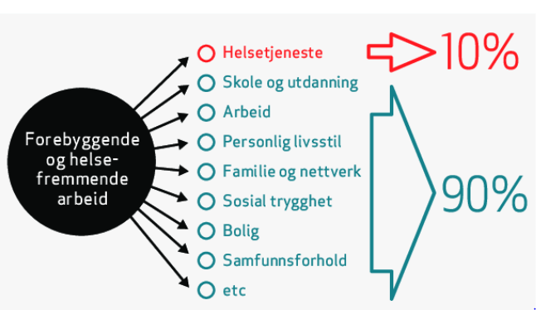

Figur: 90-10 regelen (Wildavsky, 1977) NOU 1998:18 Det er bruk for alle. Størstedelen av folkehelsearbeidet skjer utenfor helsetjenesten. Eksempelvis vil kommunens planlegging innen boligbygging, trafikk, skole og fritidstiltak ha stor betydning for folkehelsen.

Næringsutvikling og sysselsetting
Næringsutvikling kan være som «å lete etter nåla i høystakken». Vi kan gjøre det enklere for oss selv ved å innsnevre kommunens fokus ved å benytte prinsippene i smart spesialisering, som også Nordland fylkeskommune legger til grunn. Vi skal fylle de tre rollene som NOU 2020:12 definerer for Næringspolitikk i første linje – kommunens tre roller:
- Forvaltningsrollen
- Tjenesteproduksjonsrollen
- Entreprenørrollen, med autonom, innovativ, risikovillig og proaktiv orientering.
Pendling og fjernarbeid med digitale løsninger er viktige muligheter. Arbeidsplasser som før bare var tilgjengelig i større steder, åpner seg som nye muligheter hos oss nå. Som kommune kan vi ta planmessige grep for å legge spesielt godt til rette for pendlere og fjernarbeidere. Vi vurderer en form for lokalt senter for fjernarbeid, pendlerkontor, fjernutdanning, oppstartsbedrifter og næringsutvikling.
Konklusjonen er at svak fødselsbalanse og et sentraliserende flyttemønster forklarer det aller meste av den svake befolkningsutviklingen i distriktskommunene. Arbeidsplassutviklingen i næringslivet i distriktskommunene forklarer bare en liten del av den svake befolknings-utviklingen. Det betyr at en distriktspolitikk som bare er innrettet mot næringslivet bare vil ha en begrenset effekt på et synkende folketall med påfølgende aldring i befolkningen i distriktskommunene.
NOU 2020:12 Næringslivets betydning for levende og bærekraftige lokalsamfunn

Klimaendringene
Planverket skal tilpasses klimaendringene ved at vi legger til rette for et samfunn med stadig lavere utslipp, og opprettholder naturens, skogens og kulturlandskapets evne til å binde CO².
Sitat fra Regional plan for klima og miljø - grønn omstilling i Nordland 2021-2030:
Fornybar energi er nøkkelen til bærekraftig vekst og nullutslipp på de fleste sektorer. Målet må være å redusere bruken av fossile energikilder som kull, olje og gass, og å øke vår produksjon av fornybar energi. Samtidig må energien brukes og produseres mer effektivt.
Grønn omstilling handler om å bruke ressurser effektivt ved bruk av sirkulærøkonomiske prinsipper, stoppe klimaendringene ved å redusere klimagassutslipp og legge til rette for en grønn og fornybar energiomlegging. I tillegg må vi tilpasse samfunnet til et endret klima og legge til rette for karbonlagring og fangst.
Klimatilpasning virker parallelt med andre mål for utviklingen av samfunnet og det er svært viktig at klimatilpasning sees i sammenheng med utslippsreduksjon. Utslippsreduksjon er den mest effektive måten å tilpasse seg på fordi det forhindrer at de mest alvorlige konsekvensene av klimaendringer skjer.

Samfunnssikkerhet og beredskap
Planverket må bidra til fortsatt klimatilpasning. Naturfarer har en betydelig plass i helhetlig ROS. Ekstremvær og langvarig tørke er eksempler på klimarelaterte hendelser som samfunnet må være forberedt på å håndtere.
Erfaringene fra håndteringen av Covid-19 pandemien skal dokumenteres og legges til grunn for den fortsatte utviklingen av beredskapsplanen.
Kommunal tjenesteutvikling, teknologi og innovasjon
Modernisering av tjenestene må fortsette. Kommunal sektor er i stadig utvikling, ikke minst grunnet økt bruk av digitale tjenester. Det handler om å gjøre tjenestene tilgjengelige for innbyggerne der de er, rask og ferdig dokumentert.
Oppvekstsektoren er nedadgående med hensyn til kvantitet, mens kvalitet blir stadig viktigere for å gjøre kommunen attraktiv for innflyttere. Innen omsorg må vi forvente en volumøkning, og sørge for at utviklingen går i retning av løsninger som er både sosial og økonomisk bærekraftige.
Regionale planer og føringer
I den regionale planstrategien «Et bærekraftig Nordland - Planstrategi for samarbeid og grønn omstilling 2021-2024» legger Nordland fylkeskommune (NFK) følgende mål til grunn:
- Mål 1: Attraktive og inkluderende samfunn med gode kultur-, service- og tjenestetilbud for alle.
- Mål 2: Innovativt og bærekraftig næringsliv og industri som bidrar til grønn omstilling.
- Mål 3: Bærekraftig utvikling av miljø- og naturressurser.
- Mål 4: Effektiv, trygg og miljøvennlig infrastruktur som dekker innbyggernes, reisendes og næringslivets behov.
- Mål 5: God kvalitet i skoletilbudene og et arbeidsliv som stimulerer til kompetanseutvikling i hele karrieren.
- Mål 6: Kompetansearbeidsplasser og høyere utdannings- og forskningsmiljø som er sterke utviklingsaktører i regionalt samfunns- og næringsliv.
Andre regionale planer som ansees spesielt relevante for vår planprosess:
- Fylkesplanen 2013-2025
- Kompetanse for et arbeidsliv i endring - Kompetansestrategi for Nordland 2020-24
- Et bærekraftig og nyskapende landbruk i Nordland 2018–2030 (NFK)
- Strategi for stedsutvikling (NFK, 2015)
- Kilder til livskvalitet – Regional folkehelseplan Nordland 2018-2025 (NFK)
- Mineralstrategi for Nord-Norge

Meld. St. 36 (2020–2021) Energi til arbeid – langsiktig verdiskaping fra norske energiressurser
Energi til arbeid er en politikk for langsiktig verdiskaping fra norske energiressurser organisert etter fire mål:
1. verdiskaping som gir grunnlag for arbeidsplasser i Norge
2. elektrifiseringen skal gjøre Norge grønnere og bedre
3. etablering av nye, lønnsomme næringer
4. videreutvikle en framtidsrettet olje- og gassnæring innenfor rammene av klimamålene
Økt bruk av utslippsfrie energibærere som elektrisitet er et viktig bidrag til å oppfylle Klimaplan for 2021-2030. Målet er å redusere klimagassutslippene med minst 50 og opp mot 55 pst. innen 2030 og å omstille Norge til et lavutslippssamfunn innen 2050. Elektrifisering erstatter direkte bruk av fossile brensler med ren elektrisk kraft. I bredere forstand er også elektrifisering bruk av kraft til nye formål. Elektrifiseringen gir mulighet for utvikling av effektive løsninger og nye næringer gjennom digitalisering, robotisering og bruk av ny teknologi som krever elektrisitet. Elektrifisering kan bidra til det grønne skiftet i praksis med nye etableringer som datasentre, batterifabrikker, hydrogenproduksjon og andre nye industriprosjekter som krever store mengder elektrisitet og som inngår i nye fornybare verdikjeder.

Statistisk sentralbyrå (ssb). Sentralitetsindeksen
Ssb. Kommunefakta Hámbera suohkan / Hamarøy kommune
ROS Hamarøy (Helhetlig risiko- og sårbarhetsanalyse for Hábmer-Hamarøy).
Statistikk kommuneansatte. www.ks.no
SSBs hovedalternativ for befolkningsutvikling
Store Norske Leksikon
Regjerningen.no
https://www.telemarksforsking.no/to-av-tre-kommuner-far-synkende-folketall/
Utdanningsdirektoratet – Statistikk antall barnehager.
Kostra nøkkeltall - Barnehage
Utdanningsdirektoratet. Statistikkbank.
Utdanningsdirektoratet. Overgang videregående skole.
Kostra nøkkeltall - Grunnskole
Kostra nøkkeltall - Grunnskole
https://www.hamaroy.kommune.no/cppage.519672.no.html
https://sametinget.no/sprak/forvaltningsomradet-for-samiske-sprak/
Árran – Om oss.
DELPROSJEKT Det samiske perspektiv på strategisk nivå i nye Hamarøy kommune: https://www.hamaroy.kommune.no/cppage.520012.no.html
Samiske tall forteller. Sametinget.
https://www.ssb.no/kommunefakta/habmer-hamaroy
Befolkningens utdanningsnivå: https://www.ssb.no/utdanning/utdanningsniva/statistikk/befolkningens-utdanningsniva
https://www.hamaroy.kommune.no/barnevern.511033.no.html
Hamarøy kommunes nettside. Legetjenester og Helsestasjon.
Store norske leksikon
Folkehelseloven
Hamarøy kommunes nettside
Kostra nøkkeltall Sosialtjeneste
Store Norske leksikon. https://snl.no/median
Kommunehelsa statistikkbank – fhi.no
«Én av ti bor trangt», publisert 13.09.2017. ssb.no
Nordlandsmuseets årsmelding 2020 om Hamsundsenteret, Hamsunds barndomshjem og Hamarøy bygdetun.
Kulturrådet statistikk
Opplev Hamarøy nettside.
www.museumnord.no.
Riksantikvaren strategi for arbeid med kulturarv i kommunen 2019-2022
Kommunal Planstrategi Hábmera suohkan / Hamarøy kommune
https://www.hamaroy.kommune.no/kirker
Kostra tall
https://kirken.no/nb-NO/om-kirken/slik-styres-kirken/samisk-kirkeliv/om-samisk-kirkerad/bakgrunn/lulesamisk-kirkeliv/
Ssb. Kommunefakta
Hamarøy kommune. Omsorgsboliger
Kommunestyresak 84/21 behandlet den 30.11.2021
Hamarøy kommune. Ledige tomter
Hamarøy kommunes nettside
Ssb kommunefakta
https://www.iris-salten.no/
Hamarøy kommunes nettside.
Avtalene er omtalt på www.hamaroy.kommune.no.
KOSTRA Nøkkeltall – Brann og ulykkesvern
Hamarøy kommunes nettside
https://www.statsforvalteren.no/siteassets/fm-nordland/dokument-fmno/samfunnssikkerhet/tilsynsrapporter/konferanser-beredskap/2016-10-12-u-orientering-beredskapsforum.pdf
Nordlandssykehuset - ambulansetjenesten
Klimaregnskap i ni kommuner i Nordland (2019). Asplan Viak
Miljødirektoratet
Epost svar fra rådgjevar, seksjon for utslippsregnskap og metode (KUM). Mottatt 14.12.2021.
Statsforvalteren i Nordland. Verneområder og forvaltningsplaner.
Statsforvalteren i Nordland. Marine verneområder.
Kommunal Planstrategi 2020-2025. Hábmera suohkan / Hamarøy kommune.
Hovedplan for avløp 2020-2024. Utarbeidet av Muliticonsult på oppdrag for Hamarøy kommune
https://www.statsforvalteren.no/nb/portal/Landbruk-og-mat/
https://www.landbruksdirektoratet.no/filserver/statistikkgrafikk/pt-910_2021_18.html
https://www.statsforvalteren.no/nb/portal/Landbruk-og-mat/Reindrift/
Fiskeridirektoratet
Kommunal Planstrategi 2020-2025. Hábmera suohkan – Hamarøy kommune
Statistisk sentralbyrå kommunal fakta
Kommuner som er registrert i registeret. Kommunal- og moderniseringsdepartementet. 15.11.2021
https://www.ssb.no/kommuneareal/habmer-hamaroy
Store norske leksikon
https://trollfjord.no/bredband/dekningskart/
https://www.hamaroy.kommune.no/havner-i-hamaroey.511376.no.html
Havneorganisering Hamarøy kommune. Rapport utarbeidet av Transportutvikling AS. Oppdragsperiode: april-august 2020.
https://sametinget.no/aktuelt/sametinget-stotter-utbygging-av-containerhavn-pa-drag.15260.aspx.
https://www.tysfjordasvo.no/drag-kommunale-kai-industrikai/
https://www.nho.no/tema/offentlig-sektor-og-naeringslivet/kommune-nm/
Brønnøysundregistrene – Kunngjøring: https://w2.brreg.no/kunngjoring/
https://salten.no/Organisering
DELPROSJEKT 10.2.4 PLAN FOR NÆRING
hamaroy-nf.no
https://www.nho.no/tema/offentlig-sektor-og-naeringslivet/kommune-nm/
https://www.ssb.no/kommunefakta/habmer-hamaroy
https://statisticsnorway.shinyapps.io/pendling/
https://sametinget.no/stipend-og-tilskudd/tilskudd/naring/virkeomradet-for-tilskudd-til-naringsutvikling-stn-omradet/
Telemarksforskning: https://regionalanalyse.no/rapport/18/1/3
Telemarksforskning: https://regionalanalyse.no/rapport/18/3/1

